TRƯỜNG ĐẠI HỌC KỸ THUẬT CÔNG NGHIỆP
KHOA ĐIỆN TỬ



TIỂU LUẬN
KHOA HỌC DỮ LIỆU

NGÀNH : KỸ THUẬT PHẦN MỀM
HỆ : ĐẠI HỌC CHÍNH QUY

ĐỀ TÀI: PHÂN TÍCH XU HƯỚNG THỊ TRƯỜNG TRÒ CHƠI ĐIỆN TỬ VÀ DỰ ĐOÁN DOANH SỐ BÁN HÀNG TOÀN CẦU

THÁI NGUYÊN - 2026
TRƯỜNG ĐẠI HỌC KỸ THUẬT CÔNG NGHIỆP
KHOA ĐIỆN TỬ



TIỂU LUẬN
KHOA HỌC DỮ LIỆU
BỘ MÔN : CÔNG NGHỆ THÔNG TIN

ĐỀ TÀI: PHÂN TÍCH XU HƯỚNG THỊ TRƯỜNG TRÒ CHƠI ĐIỆN TỬ VÀ DỰ ĐOÁN DOANH SỐ BÁN HÀNG TOÀN CẦU

GIÁO VIÊN HƯỚNG DẪN | : | TS. NGUYỄN VĂN HUY
HỌ VÀ TÊN SINH VIÊN | : | NGUYỄN NHƯ KHIÊM
LỚP | : | K58KTP.K01
MSSV | : | K225480106030

THÁI NGUYÊN - 2026

TRƯỜNG ĐHKTCN | CỘNG HÒA XÃ HỘI CHỦ NGHĨA VIỆT NAM
KHOA ĐIỆN TỬ | Độc lập – Tự do – Hạnh phúc

TIỂU LUẬN
MÔN HỌC : KHOA HỌC DỮ LIỆU
BỘ MÔN : CÔNG NGHỆ THÔNG TIN

Sinh viên: Nguyễn Như Khiêm
Lớp : K58KTP.K01
Ngành : Kỹ thuật máy tính
Ngày giao đề : 07/06/2026 Ngày hoàn thành : 20/06/2026
Tên đề tài: Phân tích xu hướng thị trường trò chơi điện tử và dự đoán doanh số bán hàng toàn cầu
Yêu cầu :
- Thể loại game nào có doanh số cao nhất?
- Hệ máy nào bán chạy nhất qua các năm?
- Nhà phát hành nào thành công nhất?
- Khu vực nào đóng góp doanh số nhiều nhất cho từng thể loại game?
- Xu hướng doanh số game thay đổi như thế nào theo thời gian?
- Có thể dự đoán doanh số toàn cầu của một game dựa trên thể loại, năm phát hành và hệ máy hay không?
- Có thể phân cụm các trò chơi thành các nhóm thành công tương tự nhau dựa trên doanh số và đặc điểm phát hành hay không?

GIÁO VIÊN HƯỚNG DẪN
(Ký và ghi rõ họ tên)

LỜI CAM ĐOAN
Em xin cam đoan rằng toàn bộ nội dung trong tiểu luận “Khoa học dữ liệu” là kết quả của quá trình học tập, thực hành và tìm hiểu nghiêm túc của bản thân em. Các số liệu, kết quả trình bày trong tiểu luận là trung thực và chưa từng được công bố trong bất kỳ công trình nào khác.
Tập dữ liệu Video Game Sales được lấy từ nền tảng Kaggle (do tác giả Volodymyr Pivoshenko đăng tải) với mục đích học tập và nghiên cứu phi thương mại. Toàn bộ mã nguồn phân tích được viết bởi bản thân tác giả bằng ngôn ngữ Python, sử dụng các thư viện mã nguồn mở gồm Pandas, NumPy, Matplotlib, Seaborn và Scikit-learn.
Em hoàn toàn chịu trách nhiệm về tính trung thực, chính xác và nguyên bản của toàn bộ nội dung trong tiểu luận này.

Tên sinh viên

LỜI CẢM ƠN
Lời đầu tiên, em xin gửi lời cảm ơn chân thành và sâu sắc nhất đến Thầy Nguyễn Văn Huy - giảng viên phụ trách môn học Khoa học Dữ liệu. Những kiến thức và định hướng quý báu từ Thầy đã là nền tảng vững chắc để tôi thực hiện đề tài này.
Em cũng trân trọng cảm ơn cộng đồng Kaggle và tác giả Volodymyr Pivoshenko đã cung cấp bộ dữ liệu Video Game Sales chất lượng cao, tạo điều kiện thuận lợi cho việc thực hành phân tích dữ liệu thực tế.
Em xin gửi lời cảm ơn chân thành đến thầy vì sự hỗ trợ và đồng hành trong suốt quá trình thực hiện bài tiểu luận này.

MỤC LỤC
LỜI CAM ĐOAN 3
LỜI CẢM ƠN 4
DANH MỤC HÌNH ẢNH 6
LỜI NÓI ĐẦU 7
CHƯƠNG 1: GIỚI THIỆU 8
1.1. Ý nghĩa của đề tài 8
1.2. Phạm vi của đề tài 9
1.3. Mục tiêu nghiên cứu 11
CHƯƠNG 2: CƠ SỞ LÝ THUYẾT 12
2.1. Tổng quan về Khoa học dữ liệu 12
2.2. Quy trình Chuẩn Xử lý Dữ liệu 13
2.2. Tiền xử lý Dữ liệu 13
2.3. Bài toán Hồi quy (Regression) 14
2.4. Phân cụm và Giảm chiều Dữ liệu 16
CHƯƠNG 3: THIẾT KẾ VÀ XÂY DỰNG HỆ THỐNG 18
3.1. Quy trình thực nghiệm tổng quan và tiền xử lý dữ liệu 18
3.2. Nguồn Dữ liệu 20
3.3. Công cụ Sử dụng 21
3.4. Cấu trúc Bộ Dữ liệu 22
3.5. Chương trình 22
CHƯƠNG 4: THỰC NGHIỆM VÀ KẾT LUẬN 31
4.1 Thực nghiệm 31
4.2. Kết luận 43
TÀI LIỆU THAM KHẢO 45
LINK GITHUB 46

DANH MỤC HÌNH ẢNH
Hình 1 : Hình ảnh dataset Video Game Sales trên Kaggle 21
Hình 2 : Quy trình xử lý dữ liệu và xây dựng mô hình phân tích 18
Hình 3 : Biểu đồ phân chia tập dữ liệu 20
Hình 4 : So sánh dữ liệu gốc và dữ liệu chuẩn hóa 20
Hình 5 : Doanh số toàn cầu và tỷ trọng thị phần theo thể loại game (Đơn vị: Triệu USD) 31
Hình 6 : Doanh số và số lượng game theo hệ máy 32
Hình 7 : Top 10 nhà phát hành theo doanh số toàn cầu 34
Hình 8 : Đóng góp doanh số theo khu vực và thể loại game 35
Hình 9 : Xu hướng doanh số trò chơi điện tử theo thời gian (1980-2020) 36
Hình 10 : So sánh kết quả dự đoán của 3 mô hình hồi quy (Actual vs Predicted) 38
Hình 11 : Mức độ quan trọng các đặc trưng trong mô hình Random Forest 39
Hình 12 : Phân cụm K-Means - Elbow Method (trái) và trực quan hóa PCA 2D (phải) 40
Hình 13 : Đặc điểm doanh số theo cụm - Radar Chart 42

LỜI NÓI ĐẦU
Trong bối cảnh dịch chuyển số mạnh mẽ hiện nay, Khoa học Dữ liệu (Data Science) đã khẳng định vị thế là một lĩnh vực liên ngành cốt lõi, giúp chuyển hóa nguồn dữ liệu thô khổng lồ thành tri thức hành động và hỗ trợ các chiến lược ra quyết định dựa trên dữ liệu. Đối với một sinh viên ngành Kỹ thuật Phần mềm, môn học này không chỉ cung cấp nền tảng tư duy toán học và thống kê vững chắc, mà còn mở ra phương pháp luận quan trọng để xây dựng các ứng dụng thông minh, từ các hệ thống gợi ý tự động đến các mô hình dự báo và phân loại trong thực tế.
Song hành với sự phát triển của công nghệ, ngành công nghiệp trò chơi điện tử toàn cầu đã bứt phá trở thành một trong những ngành giải trí có tốc độ tăng trưởng nhanh và quy mô kinh tế lớn nhất thế giới. Nhận thấy việc phân tích dữ liệu lịch sử doanh số game mang lại cả giá trị học thuật lẫn thực tiễn cao cho các doanh nghiệp, em đã quyết định lựa chọn đề tài: "Phân tích xu hướng thị trường trò chơi điện tử và dự đoán doanh số bán hàng toàn cầu" làm nội dung nghiên cứu cho mình.
Dựa trên tập dữ liệu thực tế phong phú với hơn 16.000 tựa game trải dài qua 36 năm lịch sử (1980 - 2016), đề tài tập trung khám phá, trực quan hóa xu hướng thị trường theo thời gian và khu vực địa lý. Đồng thời, em tiến hành ứng dụng các mô hình học máy có giám sát và không giám sát để dự đoán doanh số cũng như phân cụm các phân khúc thị trường mục tiêu. Nghiên cứu này không chỉ là cơ hội để em thực nghiệm kiểm chứng các thuật toán đã học, mà còn hướng tới việc cung cấp một công cụ hỗ trợ ra quyết định, giúp các nhà phát triển game tối ưu hóa nguồn lực và định hướng chiến lược kinh doanh chính xác.
Mặc dù đã dành nhiều công sức và nỗ lực hoàn thiện bài báo cáo với tinh thần trách nhiệm cao, song do giới hạn về mặt thời gian và kinh nghiệm thực tiễn, nghiên cứu chắc chắn không tránh khỏi những thiếu sót nhất định. Em rất mong nhận được những ý kiến nhận xét, phê bình từ Thầy để đề tài được hoàn thiện và phát triển tốt hơn.

CHƯƠNG 1: GIỚI THIỆU

1.1. Ý nghĩa của đề tài
Ngành công nghiệp trò chơi điện tử là một trong những lĩnh vực giải trí có tốc độ phát triển nhanh, với doanh thu toàn cầu đạt hàng trăm tỷ USD mỗi năm. Sự cạnh tranh ngày càng lớn giữa các nhà phát triển và phát hành game đòi hỏi việc khai thác dữ liệu để phân tích thị trường và dự báo xu hướng kinh doanh trở nên cần thiết. Tuy nhiên, việc xử lý lượng dữ liệu lớn và đưa ra các dự đoán chính xác bằng phương pháp truyền thống gặp nhiều khó khăn, đặc biệt khi thị trường chịu ảnh hưởng bởi nhiều yếu tố như thể loại game, nền tảng phát hành, nhà phát hành và khu vực tiêu thụ.
Xuất phát từ thực tế đó, đề tài "Phân tích xu hướng thị trường trò chơi điện tử và dự đoán doanh số bán hàng toàn cầu" được lựa chọn nhằm xây dựng một quy trình phân tích dữ liệu hoàn chỉnh, từ tiền xử lý dữ liệu, trực quan hóa, phân tích xu hướng đến ứng dụng các thuật toán học máy để dự đoán doanh số bán hàng. Kết quả của đề tài giúp người học vận dụng các kiến thức về khoa học dữ liệu và học máy vào một bộ dữ liệu thực tế, đồng thời cung cấp thông tin hỗ trợ các nhà phát triển và phát hành game trong việc đánh giá thị trường, lựa chọn nền tảng phát hành, xác định thể loại tiềm năng và xây dựng chiến lược kinh doanh phù hợp.
- Khảo sát hệ thống tương tự
Một hệ thống có chức năng tương tự là VGChartz, trang web chuyên thống kê và phân tích doanh số trò chơi điện tử trên phạm vi toàn cầu.
Các tính năng chính:
- Cung cấp dữ liệu doanh số của hàng chục nghìn trò chơi trên nhiều hệ máy.
- Thống kê doanh số theo khu vực như Bắc Mỹ, Châu Âu, Nhật Bản và các thị trường khác.
- Tra cứu thông tin theo tên game, nhà phát hành, thể loại và nền tảng.
- Hiển thị các bảng xếp hạng và biểu đồ thống kê doanh số.
Ưu điểm:
- Dữ liệu phong phú và được trình bày trực quan.
- Cho phép tra cứu nhanh nhiều thông tin về thị trường game.
- Hỗ trợ thống kê theo nhiều tiêu chí khác nhau.
Nhược điểm:
- Chủ yếu cung cấp dữ liệu thống kê, chưa hỗ trợ dự đoán doanh số bằng các mô hình học máy.
- Không cho phép người dùng tùy chỉnh quy trình phân tích hoặc xây dựng mô hình dự báo.
- Một số dữ liệu mới có thể chưa được cập nhật đầy đủ và không cung cấp toàn bộ tập dữ liệu gốc.
So với hệ thống trên, đề tài không chỉ thực hiện thống kê và trực quan hóa dữ liệu mà còn tích hợp các thuật toán học máy để dự đoán doanh số bán hàng và phân nhóm các trò chơi theo đặc điểm thị trường, từ đó hỗ trợ việc ra quyết định hiệu quả hơn.

1.2. Phạm vi của đề tài
- Các tính năng của sản phẩm
Hệ thống được xây dựng với các chức năng chính sau:
- Tiền xử lý và làm sạch dữ liệu doanh số trò chơi điện tử.
- Phân tích thống kê và trực quan hóa dữ liệu theo năm phát hành, thể loại, nền tảng, nhà phát hành và khu vực địa lý.
- Phân tích xu hướng phát triển của thị trường game theo thời gian.
- Xây dựng và đánh giá các mô hình học máy để dự đoán doanh số bán hàng toàn cầu.
- Phân nhóm các trò chơi bằng thuật toán học máy không giám sát nhằm xác định các phân khúc thị trường.
- Xuất các biểu đồ, bảng thống kê và kết quả dự đoán phục vụ báo cáo.

Quy trình làm việc
Đầu vào: Bộ dữ liệu doanh số trò chơi điện tử (Video Game Sales Dataset) gồm các thông tin như tên game, năm phát hành, thể loại, nền tảng, nhà phát hành và doanh số tại từng khu vực.
- Quy trình xử lý:
- Thu thập và đọc dữ liệu.
- Làm sạch và tiền xử lý dữ liệu.
- Phân tích thống kê và trực quan hóa.
- Huấn luyện các mô hình học máy.
- Đánh giá kết quả mô hình.
- Dự đoán doanh số và phân nhóm trò chơi.
- Xuất kết quả phân tích.
Đầu ra:
Các biểu đồ và bảng thống kê trực quan.
Kết quả dự đoán doanh số bán hàng toàn cầu.
Các nhóm trò chơi theo đặc điểm thị trường.
Các chỉ số đánh giá mô hình và báo cáo phân tích.

- Công nghệ và thuật toán sử dụng
Công nghệ:
- Python 3.x
- Pandas
- NumPy
- Matplotlib
- Scikit-learn
- Jupyter Notebook

Thuật toán chính:
- Hồi quy tuyến tính (Linear Regression).
- Rừng ngẫu nhiên (Random Forest Regression).
- Phân cụm K-Means.
- Các kỹ thuật tiền xử lý dữ liệu như chuẩn hóa, mã hóa biến phân loại và xử lý giá trị khuyết.
- Phạm vi làm việc
Dữ liệu sử dụng là bộ dữ liệu doanh số trò chơi điện tử toàn cầu trong giai đoạn 1980–2016, bao gồm hơn 16.000 tựa game.
Phân tích trên bốn khu vực gồm Bắc Mỹ (NA), Châu Âu (EU), Nhật Bản (JP) và các khu vực khác (Other).
Hệ thống chỉ làm việc trên dữ liệu doanh số phát hành bản vật lý (physical retail sales), chưa phản ánh doanh số từ các nền tảng phân phối số như Steam, PlayStation Store hay Xbox Store.
Mô hình dự báo được xây dựng dựa trên dữ liệu lịch sử của bộ dữ liệu, vì vậy kết quả chỉ mang tính hỗ trợ tham khảo và không phản ánh các biến động của thị trường sau năm 2016.

1.3. Mục tiêu nghiên cứu
- Khám phá và trực quan hóa các quy luật tiềm ẩn trong hành vi mua sắm trò chơi điện tử theo thể loại, nền tảng, nhà phát hành và vùng địa lý.
- Phân tích xu hướng thị trường theo chiều thời gian từ năm 1980 đến 2016, xác định giai đoạn hoàng kim và nguyên nhân suy giảm.
- Xây dựng và so sánh các mô hình học máy có giám sát (Supervised Learning) để dự đoán doanh số toàn cầu của một tựa game.
- Ứng dụng học máy không giám sát (Unsupervised Learning) để phân nhóm các tựa game thành các phân khúc thị trường có ý nghĩa kinh doanh.

Tóm tắt chương : Chương 1 đã trình bày tổng quan về đề tài "Phân tích xu hướng thị trường trò chơi điện tử và dự đoán doanh số bán hàng toàn cầu", làm rõ ý nghĩa và tính cấp thiết của việc ứng dụng khoa học dữ liệu và học máy trong phân tích thị trường game. Bên cạnh đó, chương cũng khảo sát một hệ thống tương tự là VGChartz nhằm đánh giá các tính năng, ưu điểm và hạn chế, từ đó xác định hướng phát triển của đề tài.
Ngoài ra, chương đã xác định phạm vi nghiên cứu, các chức năng chính của hệ thống, quy trình xử lý dữ liệu, công nghệ và thuật toán được sử dụng, cũng như giới hạn của bộ dữ liệu và môi trường thực hiện. Cuối cùng, chương đưa ra các mục tiêu nghiên cứu, làm cơ sở cho việc triển khai các bước tiền xử lý dữ liệu, phân tích, xây dựng mô hình học máy và đánh giá kết quả trong các chương tiếp theo.

CHƯƠNG 2: CƠ SỞ LÝ THUYẾT

2.1. Tổng quan về Khoa học dữ liệu
Khoa học Dữ liệu (Data Science) là lĩnh vực liên ngành kết hợp giữa thống kê học, toán học, lập trình máy tính và kiến thức chuyên môn trong từng lĩnh vực cụ thể, nhằm mục tiêu trích xuất tri thức hữu ích và thông tin có giá trị từ các tập dữ liệu có cấu trúc và phi cấu trúc. Trong bối cảnh chuyển đổi số mạnh mẽ hiện nay, Khoa học Dữ liệu đóng vai trò trung tâm trong việc hỗ trợ ra quyết định dựa trên dữ liệu (data-driven decision making) thay vì dựa thuần túy vào trực giác hay kinh nghiệm.
Đối với sinh viên ngành Kỹ thuật Phần mềm, Khoa học Dữ liệu cung cấp một bộ công cụ và phương pháp luận quan trọng để xây dựng các ứng dụng thông minh có khả năng học hỏi từ dữ liệu, từ các hệ thống gợi ý (Recommendation Systems), phát hiện gian lận (Fraud Detection) đến hệ thống dự đoán và phân loại tự động trong nhiều lĩnh vực công nghiệp.


2.2. Quy trình Chuẩn Xử lý Dữ liệu
Quy trình CRISP-DM (Cross-Industry Standard Process for Data Mining) là khung phương pháp luận chuẩn công nghiệp được sử dụng rộng rãi nhất trong các dự án Khoa học Dữ liệu. Quy trình này bao gồm 6 giai đoạn có tính vòng lặp và liên hệ chặt chẽ với nhau:
- Thấu hiểu kinh doanh (Business Understanding): Xác định mục tiêu dự án từ góc độ kinh doanh, từ đó chuyển hóa thành bài toán dữ liệu cụ thể. Trong đề tài này, mục tiêu là hiểu được yếu tố nào quyết định thành công thương mại của một tựa game.
- Thấu hiểu dữ liệu (Data Understanding): Khảo sát bộ dữ liệu ban đầu, nhận diện vấn đề chất lượng dữ liệu, phát hiện các mối quan hệ thú vị và hình thành giả thuyết phân tích.
- Chuẩn bị dữ liệu (Data Preparation): Thực hiện toàn bộ quy trình làm sạch, biến đổi và xây dựng bộ dữ liệu cuối cùng phục vụ mô hình hóa.
- Mô hình hóa (Modeling): Lựa chọn và áp dụng các kỹ thuật học máy phù hợp, tinh chỉnh tham số để tối ưu hóa hiệu suất mô hình.
- Đánh giá (Evaluation): Đánh giá toàn diện kết quả mô hình theo các chỉ số định lượng, xác định mức độ đáp ứng mục tiêu kinh doanh ban đầu.
- Triển khai (Deployment): Trình bày kết quả phân tích, đóng gói mô hình để sẵn sàng tích hợp vào các ứng dụng thực tế.

2.2. Tiền xử lý Dữ liệu
Tiền xử lý dữ liệu (Data Preprocessing) là bước nền tảng quyết định chất lượng đầu ra của mọi mô hình học máy. Nguyên tắc "Garbage in, garbage out" khẳng định rằng dù mô hình có mạnh mẽ đến đâu, nếu dữ liệu đầu vào kém chất lượng thì kết quả đầu ra sẽ không đáng tin cậy.
Xử lý dữ liệu khuyết thiếu (Missing Data): Trong bộ dữ liệu Video Game Sales, cột Year và Publisher có chứa giá trị NULL. Chiến lược được chọn là loại bỏ các hàng dữ liệu có giá trị khuyết thiếu (listwise deletion), đảm bảo tính toàn vẹn của dữ liệu phân tích.
Mã hóa biến phân loại (Categorical Encoding): Các thuật toán học máy yêu cầu đầu vào dạng số. Label Encoding gán một số nguyên duy nhất cho mỗi giá trị của biến phân loại, phù hợp với các cột có thứ tự hoặc có số lượng giá trị lớn như Platform, Genre và Publisher.
Chuẩn hóa dữ liệu (Feature Scaling) bằng Z-score (StandardScaler): Phương pháp này biến đổi dữ liệu sao cho mỗi đặc trưng có giá trị trung bình bằng 0 và độ lệch chuẩn bằng 1, theo công thức: z = (x − μ) / σ
trong đó :
- x là giá trị gốc
- μ là giá trị trung bình
- σ là độ lệch chuẩn của đặc trưng
Bước này đặc biệt quan trọng trước khi thực hiện phân cụm K-Means, vì thuật toán này nhạy cảm với sự chênh lệch thang đo giữa các đặc trưng.

2.3. Bài toán Hồi quy (Regression)

2.3.1. Hồi quy tuyến tính (Linear Regression)
Hồi quy tuyến tính là mô hình cơ bản nhất trong học máy có giám sát, xây dựng mối quan hệ tuyến tính giữa các biến đầu vào và biến mục tiêu. Mô hình được tối ưu hóa thông qua phương pháp bình phương nhỏ nhất (OLS - Ordinary Least Squares), tìm kiếm các hệ số sao cho tổng bình phương sai số dự đoán là nhỏ nhất.
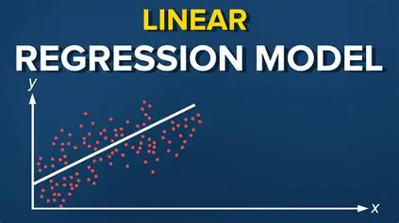

2.3.2. Rừng ngẫu nhiên (Random Forest Regressor)
Rừng ngẫu nhiên (Random Forest Regressor) là mô hình học tập thể (Ensemble Learning) dựa trên kỹ thuật Bagging: xây dựng nhiều cây quyết định độc lập trên các tập mẫu ngẫu nhiên của dữ liệu huấn luyện, sau đó lấy kết quả trung bình của tất cả cây để đưa ra dự đoán cuối cùng. Phương pháp này giúp giảm phương sai và hạn chế hiện tượng overfitting.


2.3.3. Học tăng cường (Gradient Boosting Regressor)
Học tăng cường (Gradient Boosting Regressor) xây dựng chuỗi cây quyết định liên tiếp, trong đó mỗi cây mới được huấn luyện để bổ chính sai số của cây trước đó. Quá trình tối ưu hóa được thực hiện bằng thuật toán Gradient Descent trên không gian hàm, giúp giảm thiểu hàm mất mát một cách từng bước.
Các chỉ số đánh giá hiệu suất mô hình hồi quy bao gồm:
- R² (Hệ số xác định) - đo tỷ lệ phần trăm phương sai của biến mục tiêu được giải thích bởi mô hình, giá trị càng gần 1 càng tốt.
- RMSE (Root Mean Squared Error) - căn bậc hai của sai số bình phương trung bình, nhạy cảm với các sai số lớn.
- MAE (Mean Absolute Error) - sai số tuyệt đối trung bình, cho biết độ lệch dự đoán trung bình theo đơn vị gốc.
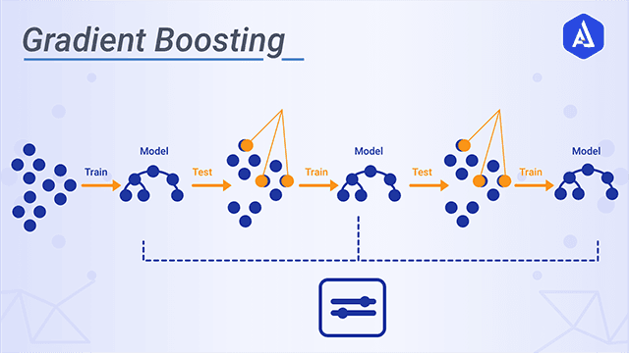

2.4. Phân cụm và Giảm chiều Dữ liệu
Thuật toán K-Means là thuật toán phân cụm không giám sát (Unsupervised Clustering) phổ biến nhất. Thuật toán phân chia N điểm dữ liệu thành K cụm bằng cách tối thiểu hóa tổng bình phương khoảng cách từ các điểm dữ liệu đến tâm cụm tương ứng (Inertia hay WCSS - Within-Cluster Sum of Squares).
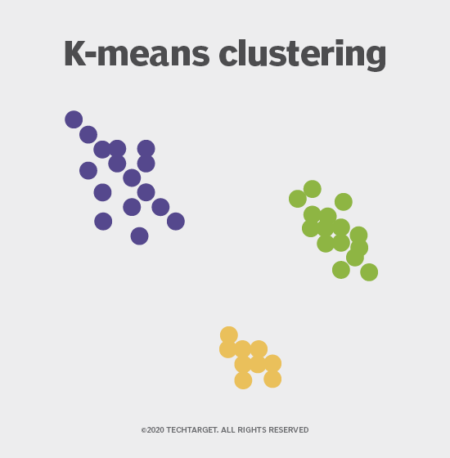

Quá trình lặp bao gồm:
- Khởi tạo K tâm cụm.
- Gán mỗi điểm dữ liệu vào cụm có tâm gần nhất.
- Cập nhật lại tâm cụm bằng giá trị trung bình của các điểm trong cụm.
- Lặp lại cho đến khi hội tụ.
Phương pháp Elbow (Đường cong khuỷu tay) là kỹ thuật xác định số cụm K tối ưu bằng cách vẽ đồ thị giá trị WCSS theo từng giá trị K từ 1 đến n. Điểm "khuỷu tay" - nơi tốc độ giảm của WCSS chậm lại đáng kể - là K tối ưu.
Phân tích thành phần chính (PCA - Principal Component Analysis) là kỹ thuật giảm chiều dữ liệu phổ biến, chiếu dữ liệu đa chiều xuống không gian 2D hoặc 3D bằng cách tìm các trục (thành phần chính) giữ lại phương sai lớn nhất của dữ liệu. PCA được sử dụng để trực quan hóa kết quả phân cụm trên không gian 2D với hai trục PC1 và PC2.

Tóm tắt chương : Chương 2 đã thiết lập hệ thống phương pháp luận và cơ sở lý thuyết cốt lõi làm kim chỉ nam cho toàn bộ quá trình thực nghiệm của đề tài. Dựa trên khung quy trình chuẩn công nghiệp CRISP-DM, nghiên cứu đảm bảo luồng công việc được vận hành logic từ bước thấu hiểu bài toán đến triển khai kỹ thuật. Các phương pháp tiền xử lý như xóa dữ liệu khuyết, mã hóa Label Encoding và chuẩn hóa Z-score đóng vai trò quyết định trong việc làm sạch và đồng bộ thang đo dữ liệu. Cuối cùng, chương đã định hình rõ ràng hai nhánh bài toán chính: học máy có giám sát (Hồi quy tuyến tính, Rừng ngẫu nhiên, Học tăng cường) nhằm dự báo hiệu suất thương mại; và học máy không giám sát (K-Means, kỹ thuật Elbow, thuật toán giảm chiều PCA) nhằm phân khúc thị trường. Đây là nền tảng lý thuyết vững chắc để tối ưu hóa và trực quan hóa các kết quả thực nghiệm một cách chính xác trong các chương kế tiếp.

CHƯƠNG 3: THIẾT KẾ VÀ XÂY DỰNG HỆ THỐNG

3.1. Quy trình thực nghiệm tổng quan và tiền xử lý dữ liệu
Để hiện thực hóa các mục tiêu nghiên cứu bao gồm phân tích xu hướng thị trường, dự đoán doanh số (Hồi quy) và phân khúc trò chơi (Phân cụm), đề tài triển khai một quy trình xử lý dữ liệu khoa học từ thô đến tinh chỉnh theo sơ đồ dưới đây:
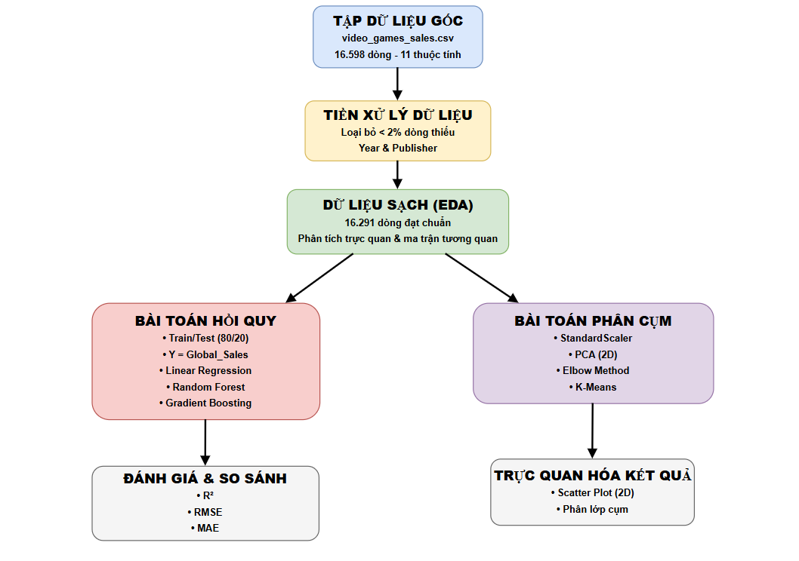
Hình 1 : Quy trình xử lý dữ liệu và xây dựng mô hình phân tích

3.1.1. Các bước Tiền xử lý dữ liệu chi tiết (Preprocessing Steps)
Dựa trên mã nguồn thực thi, luồng dữ liệu trải qua các giai đoạn lọc và biến đổi nghiêm ngặt:
- Nạp và Kiểm tra cấu hình hệ thống: Khởi tạo môi trường Python 3.11, đồng bộ các thư viện lõi (pandas 2.3.3, numpy 2.4.2, sklearn) và thiết lập bảng màu đồ họa hệ thống (PALETTE) để phục vụ trực quan hóa.
- Xử lý giá trị khuyết thiếu (Missing Values): Qua kiểm tra hệ thống phát hiện 271 dòng trống ở biến Year và 58 dòng trống ở biến Publisher. Áp dụng phương pháp loại bỏ danh sách (listwise deletion) đối với các bản ghi này do tỷ lệ khuyết thiếu cực thấp (< 2%).
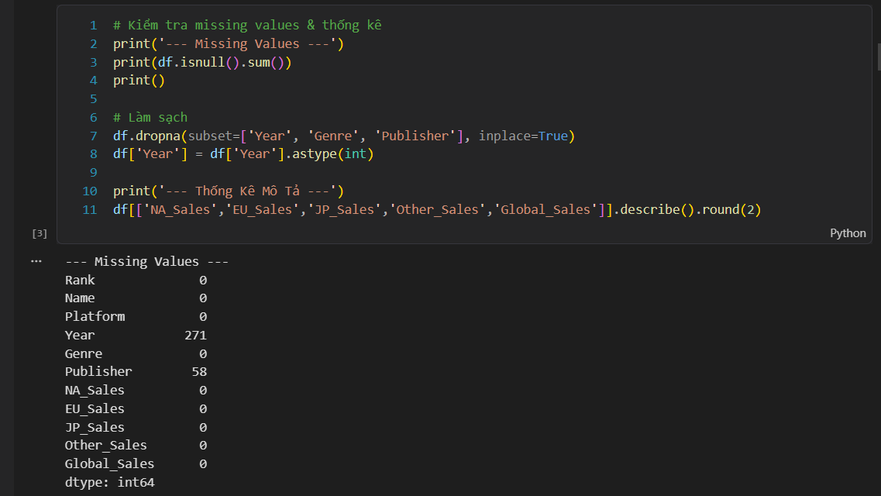
- Ép kiểu dữ liệu (Data Type Casting): Biến Year sau khi loại bỏ giá trị rỗng được ép từ kiểu số thực (float) về kiểu số nguyên (int) nhằm đảm bảo tính chính xác cho các phân tích theo mốc thời gian. Tập dữ liệu sau làm sạch còn lại 16.291 dòng dữ liệu hợp lệ.

3.1.2. Phân chia tập dữ liệu (Data Splitting)
- Đối với nhánh Hồi quy: Tập dữ liệu được phân tách rõ rệt thành ma trận đặc trưng X(bao gồm các biến độc lập như hệ máy, thể loại, nhà phát hành, doanh số khu vực) và biến mục tiêu Y (Global_Sales). Sau đó, tiến hành chia ma trận theo tỷ lệ 80% cho tập huấn luyện (Train set) nhằm xây dựng kiến trúc mô hình và 20% cho tập kiểm thử (Test set) để đánh giá khách quan khả năng tổng quát hóa, tránh hiện tượng quá khớp (Overfitting).
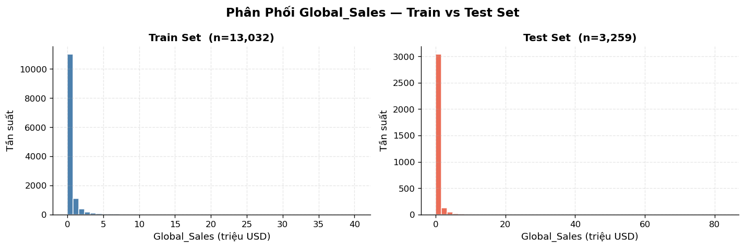
Hình 2 : Biểu đồ phân chia tập dữ liệu
- Đối với nhánh Phân cụm: Toàn bộ các thuộc tính định lượng về doanh số được đưa qua bộ lọc StandardScaler để đưa về phân phối chuẩn có Mean = 0 và Std = 1, loại bỏ hoàn toàn sự lệch pha về thang đo giữa các thị trường quốc tế.
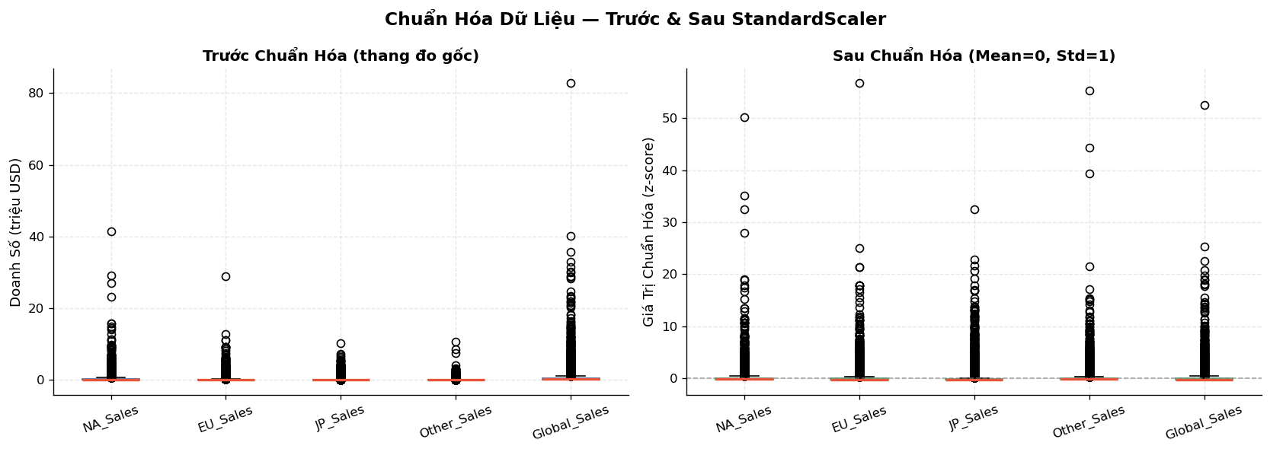
Hình 3 : So sánh dữ liệu gốc và dữ liệu chuẩn hóa

3.2. Nguồn Dữ liệu
Bộ dữ liệu được sử dụng trong đề tài là Video Game Sales Dataset, được công bố công khai trên nền tảng Kaggle bởi tác giả Volodymyr Pivoshenko. Đây là bộ dữ liệu tổng hợp thông tin doanh số bán đĩa game vật lý từ các nguồn thống kê thương mại uy tín như VGChartz. Bộ dữ liệu gốc gồm 16.598 dòng dữ liệu và 11 thuộc tính, bao phủ lịch sử phát hành game từ năm 1980 đến 2016 trên hơn 30 nền tảng phần cứng khác nhau.

Hình 4 : Hình ảnh dataset Video Game Sales trên Kaggle

3.3. Công cụ Sử dụng

3.3.1. Ngôn ngữ lập trình và môi trường phát triển
- Python 3.11: Ngôn ngữ lập trình chính của dự án, được sử dụng để xử lý dữ liệu, xây dựng mô hình học máy và trực quan hóa kết quả.
- Jupyter Notebook: Môi trường phát triển hỗ trợ viết, thực thi và kiểm thử mã nguồn theo từng khối lệnh, thuận tiện cho quá trình phân tích dữ liệu và đánh giá kết quả.

3.3.2. Nhóm thư viện xử lý dữ liệu
- Pandas: Dùng để đọc, làm sạch, xử lý và phân tích dữ liệu dạng bảng (DataFrame).
- NumPy: Hỗ trợ tính toán số học, xử lý mảng đa chiều và các phép toán ma trận với hiệu năng cao.

3.3.3. Nhóm thư viện trực quan hóa
- Matplotlib: Dùng để xây dựng các biểu đồ cơ bản phục vụ phân tích dữ liệu.
- Seaborn: Hỗ trợ trực quan hóa thống kê với các biểu đồ đẹp và dễ phân tích như histogram, boxplot, scatter plot và heatmap.

3.3.4. Thư viện học máy
Scikit-learn (sklearn): Thư viện chính để tiền xử lý dữ liệu, xây dựng và đánh giá các mô hình học máy. Được sử dụng cho chuẩn hóa dữ liệu, mã hóa biến phân loại, chia tập dữ liệu, huấn luyện các mô hình hồi quy và phân cụm K-Means.

3.4. Cấu trúc Bộ Dữ liệu
Dưới đây mô tả chi tiết 11 thuộc tính của bộ dữ liệu Video Game Sales:
STT | Tên Thuộc Tính | Kiểu Dữ Liệu | Mô Tả
1 | Rank | Integer | Thứ hạng của game theo tổng doanh số toàn cầu
2 | Name | String | Tên tựa game
3 | Platform | String | Hệ máy phát hành (PS2, Xbox, Wii, ...)
4 | Year | Float | Năm phát hành
5 | Genre | String | Thể loại game (Action, Sports, RPG, ...)
6 | Publisher | String | Tên nhà phát hành
7 | NA_Sales | Float | Doanh số tại Bắc Mỹ (triệu USD)
8 | EU_Sales | Float | Doanh số tại Châu Âu (triệu USD)
9 | JP_Sales | Float | Doanh số tại Nhật Bản (triệu USD)
10 | Other_Sales | Float | Doanh số tại các khu vực khác (triệu USD)
11 | Global_Sales | Float | Tổng doanh số toàn cầu (triệu USD)

3.5. Chương trình
1. Hàm nhập thư viện và cấu hình
Code thực hiện: Import pandas, numpy, matplotlib, seaborn cùng các module scikit-learn (train_test_split, LabelEncoder, StandardScaler, LinearRegression, RandomForestRegressor, GradientBoostingRegressor, r2_score, mean_squared_error, mean_absolute_error, KMeans, PCA); thiết lập plt.rcParams (font, lưới, cỡ chữ) và bảng màu PALETTE dùng chung cho mọi biểu đồ.
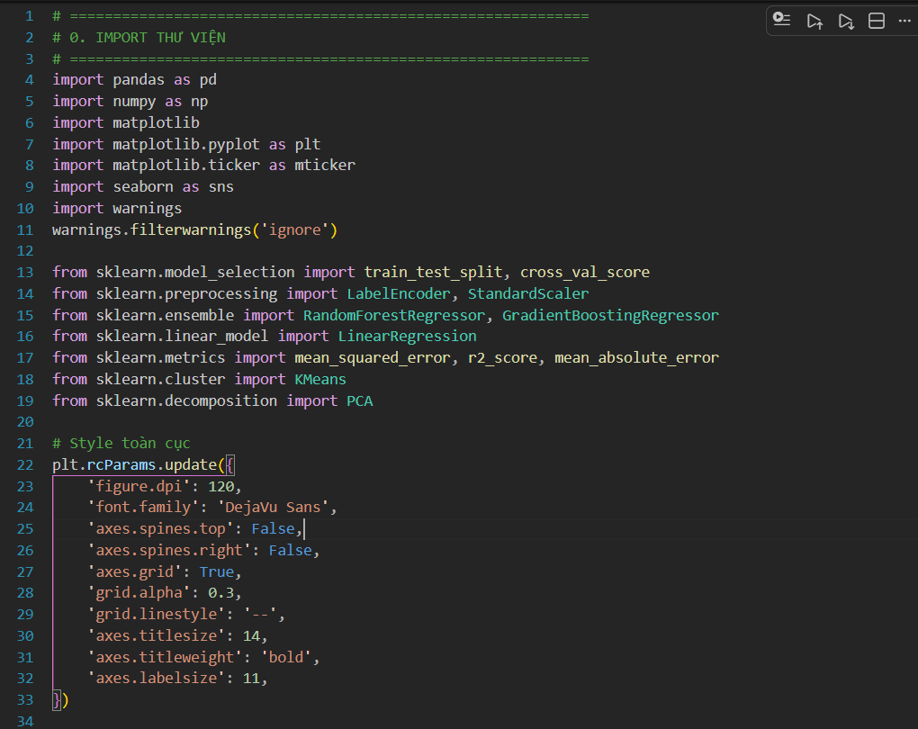
Kết quả đạt được: Môi trường làm việc sẵn sàng, toàn bộ biểu đồ trong chương trình có phong cách hiển thị đồng nhất.
2. Hàm tải và tiền xử lý dữ liệu
Code thực hiện: Đọc dữ liệu bằng pd.read_csv('video_games_sales.csv'); in thống kê tổng quan (số game, số cột, khoảng năm, số platform/genre/publisher); kiểm tra giá trị thiếu bằng isnull().sum(); loại bỏ dòng thiếu Year/Genre/Publisher bằng dropna; ép kiểu Year về số nguyên; in thống kê mô tả (describe()) cho các cột doanh số.

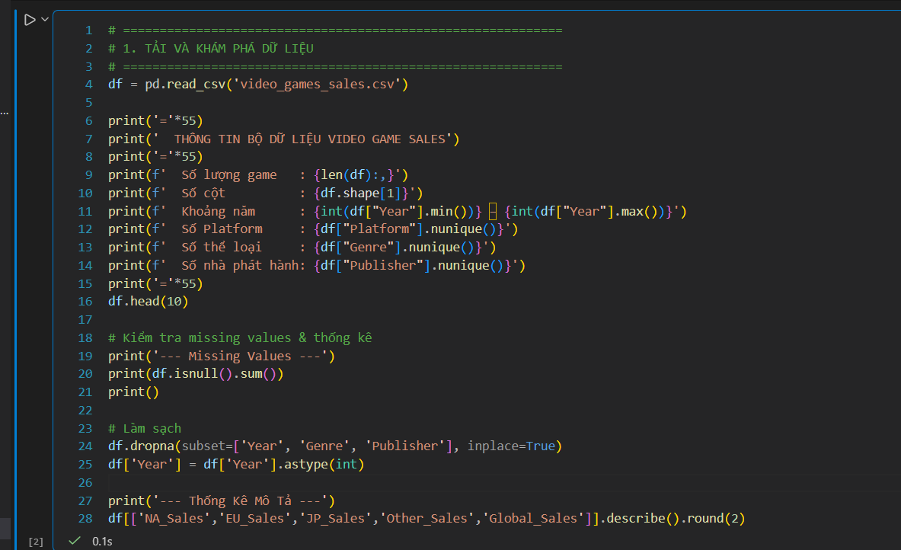
Kết quả đạt được: Bộ dữ liệu sạch, không còn thiếu giá trị ở các cột quan trọng, sẵn sàng cho phân tích.
3. Hàm phân tích thể loại game (Câu hỏi 1)
Code thực hiện: groupby('Genre')['Global_Sales'].sum() để tính tổng doanh số mỗi thể loại, sắp xếp giảm dần; vẽ biểu đồ cột ngang cho toàn bộ thể loại và biểu đồ tròn donut cho 6 thể loại dẫn đầu.
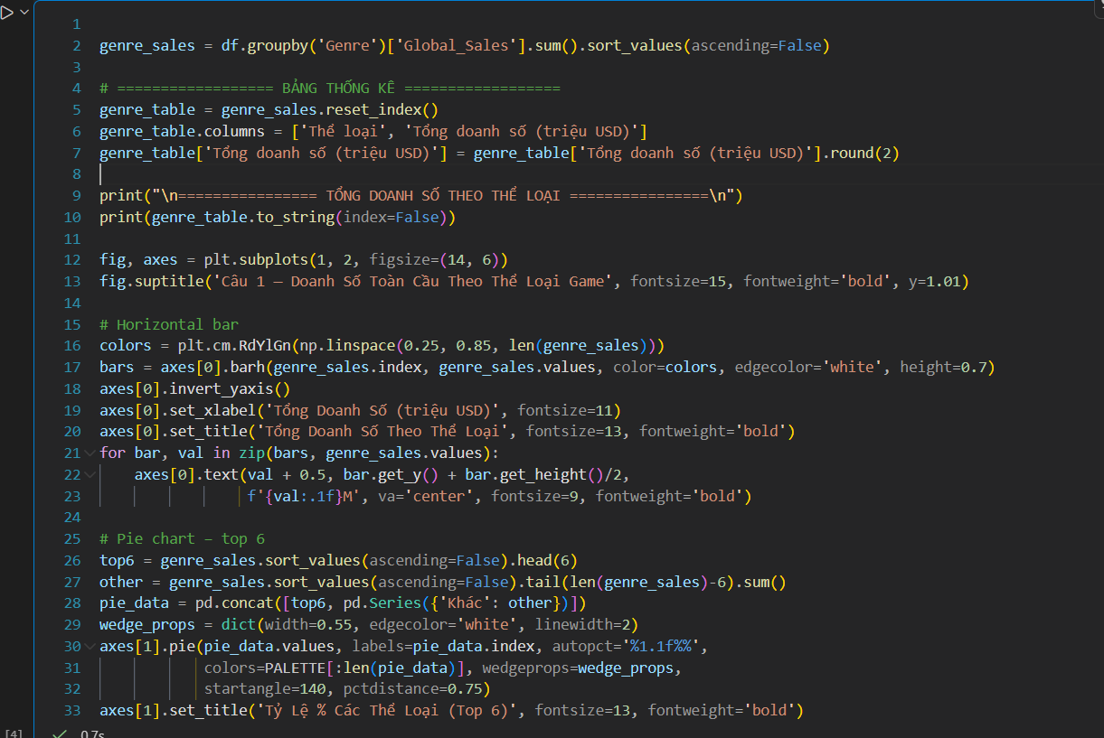
Kết quả đạt được: Xác định được thể loại game có doanh số toàn cầu cao nhất, kèm trực quan hóa tỷ trọng đóng góp của từng thể loại.
4. Hàm phân tích hệ máy (Câu hỏi 2)
Code thực hiện: groupby('Platform') tính tổng doanh số và số lượng game phát hành, lấy 12 hệ máy cao nhất; vẽ biểu đồ cột so sánh doanh số và biểu đồ scatter thể hiện tương quan giữa số lượng game và doanh số.
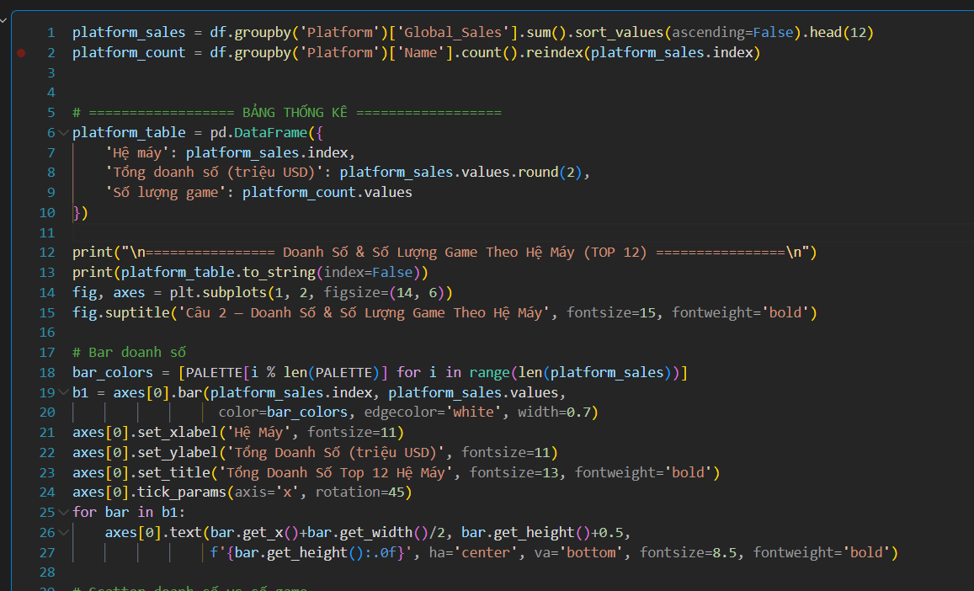
Kết quả đạt được: Xác định được hệ máy bán chạy nhất, đồng thời thấy được mối quan hệ giữa số lượng game phát hành và tổng doanh số trên từng nền tảng.
5. Hàm phân tích nhà phát hành (Câu hỏi 3)
Code thực hiện: groupby('Publisher').agg() tính đồng thời tổng doanh số, số lượng game, doanh số trung bình cho 10 nhà phát hành hàng đầu; vẽ stacked bar chart thể hiện cơ cấu doanh số theo khu vực và bubble chart (kích thước bong bóng tỷ lệ với doanh số trung bình mỗi game).
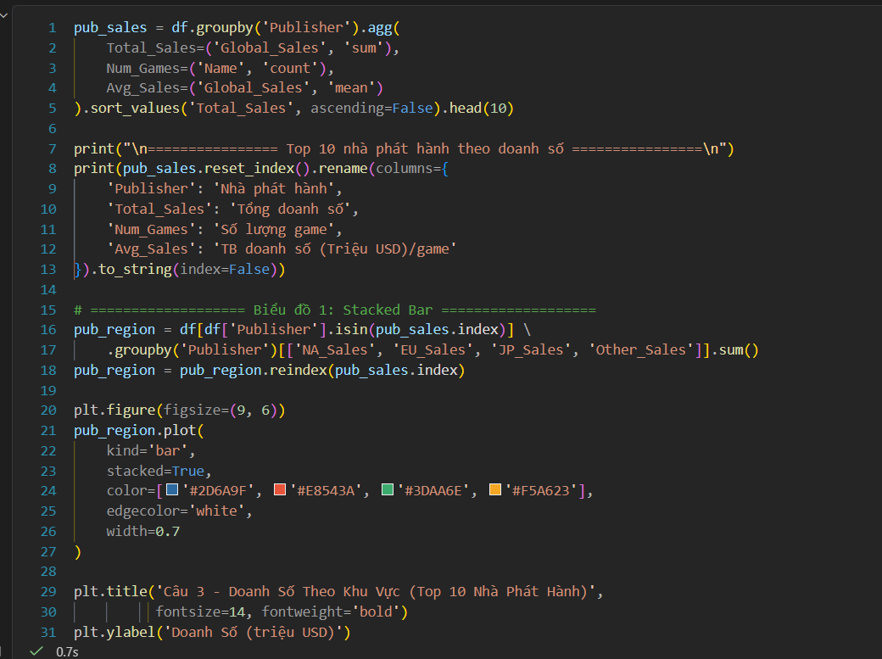
Kết quả đạt được: Xác định nhà phát hành dẫn đầu thị trường, đồng thời phân biệt được nhóm phát hành nhiều game số lượng lớn với nhóm phát hành ít nhưng doanh số trung bình cao.
6. Hàm phân tích khu vực theo thể loại (Câu hỏi 4)
Code thực hiện: Xây dựng ma trận doanh số hai chiều Thể loại × Khu vực bằng groupby; tính tỷ lệ phần trăm bằng phép chia cho tổng theo hàng (div); vẽ hai heatmap (seaborn) thể hiện giá trị tuyệt đối và tỷ lệ phần trăm.
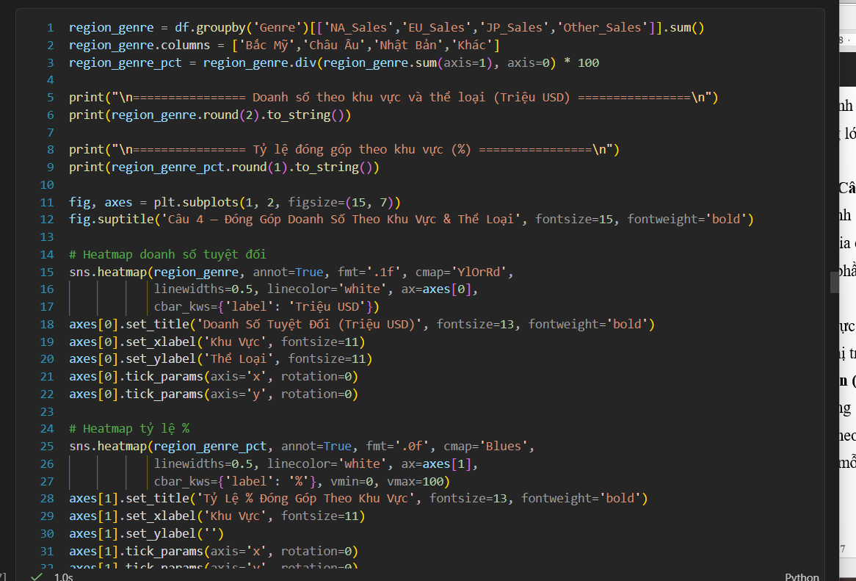
Kết quả đạt được: Nhận diện được khu vực địa lý nào ưa chuộng thể loại game nào nhất, phục vụ định hướng phát hành theo thị trường.
7. Hàm phân tích xu hướng theo thời gian (Câu hỏi 5)
Code thực hiện: groupby('Year').agg() tổng hợp doanh số theo khu vực và số lượng game theo từng năm; vẽ area chart chồng theo khu vực kèm đường tổng doanh số toàn cầu; vẽ bar chart số lượng game phát hành mỗi năm.
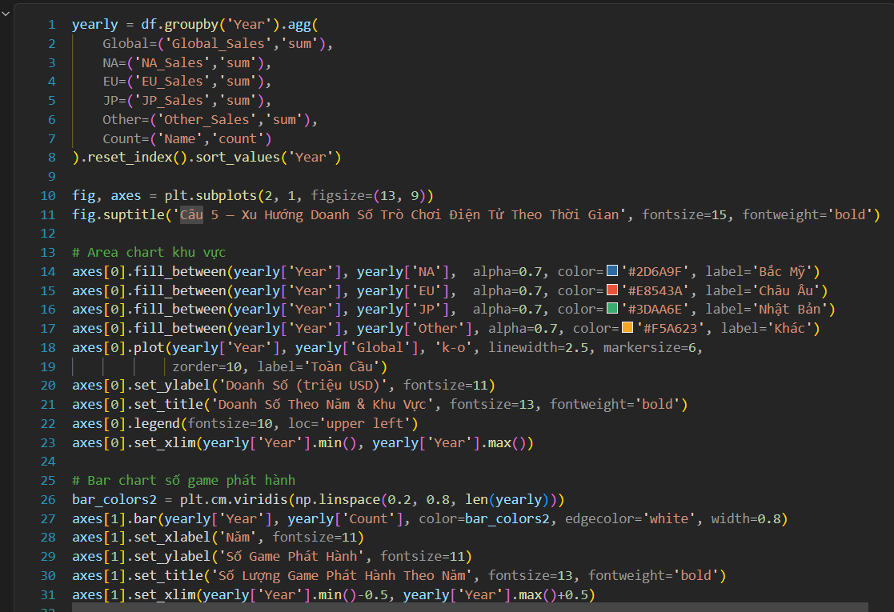
Kết quả đạt được: Thể hiện được giai đoạn thị trường game phát triển mạnh nhất và xu hướng suy giảm/tăng trưởng doanh số qua các năm.
8. Hàm xây dựng mô hình hồi quy dự đoán doanh số
Code thực hiện: Mã hóa các biến phân loại (Genre, Platform, Publisher) bằng LabelEncoder; chia tập train/test theo tỷ lệ 80/20 với train_test_split(random_state=42); huấn luyện lần lượt 3 mô hình : Linear Regression, Random Forest, Gradient Boosting bằng fit()/predict(); đánh giá bằng r2_score, mean_squared_error,mean_absolute_error; vẽ scatter so sánh giá trị thực tế và dự đoán, cùng biểu đồ Feature Importance từ Random Forest.
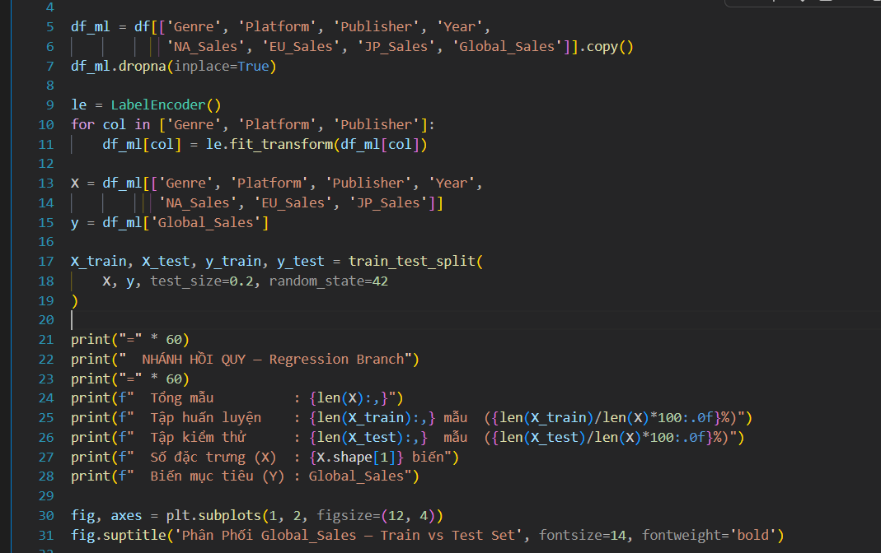
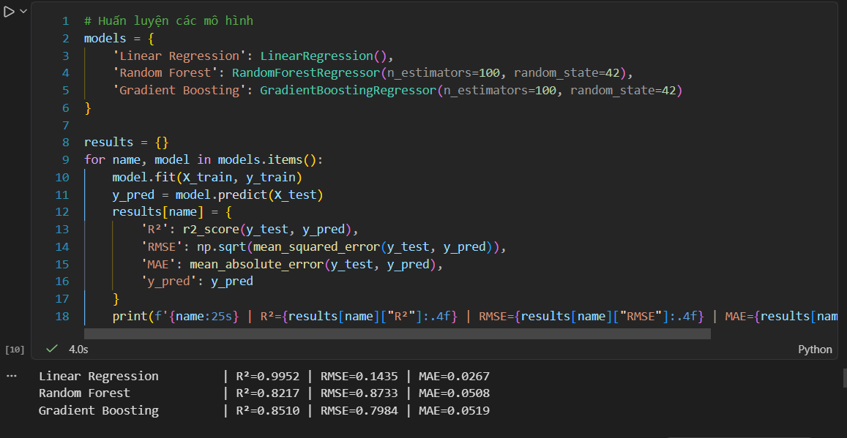
Kết quả đạt được: So sánh được hiệu suất 3 mô hình dự đoán doanh số (R², RMSE, MAE), xác định mô hình dự đoán tốt nhất và các yếu tố ảnh hưởng mạnh nhất đến doanh số game.
9. Hàm phân cụm K-Means
Code thực hiện: Chuẩn hóa 5 cột doanh số bằng StandardScaler (đưa về Mean=0, Std=1); xác định số cụm tối ưu bằng phương pháp Elbow - tính inertia_ với K chạy từ 2 đến 8; chạy KMeans(n_clusters=3); giảm chiều dữ liệu bằng PCA(n_components=2) để trực quan hóa; gán nhãn 3 cụm theo đặc điểm; vẽ radar chart so sánh đặc điểm doanh số từng cụm theo khu vực.
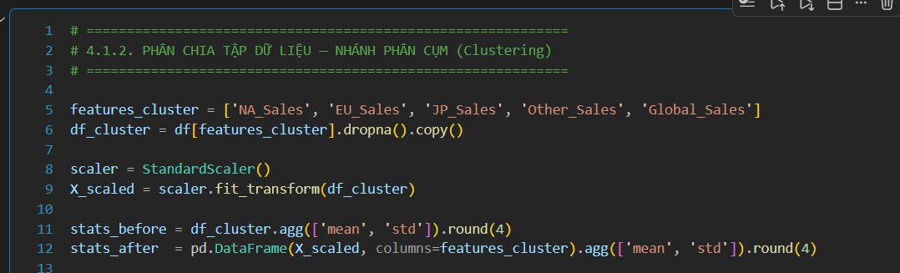
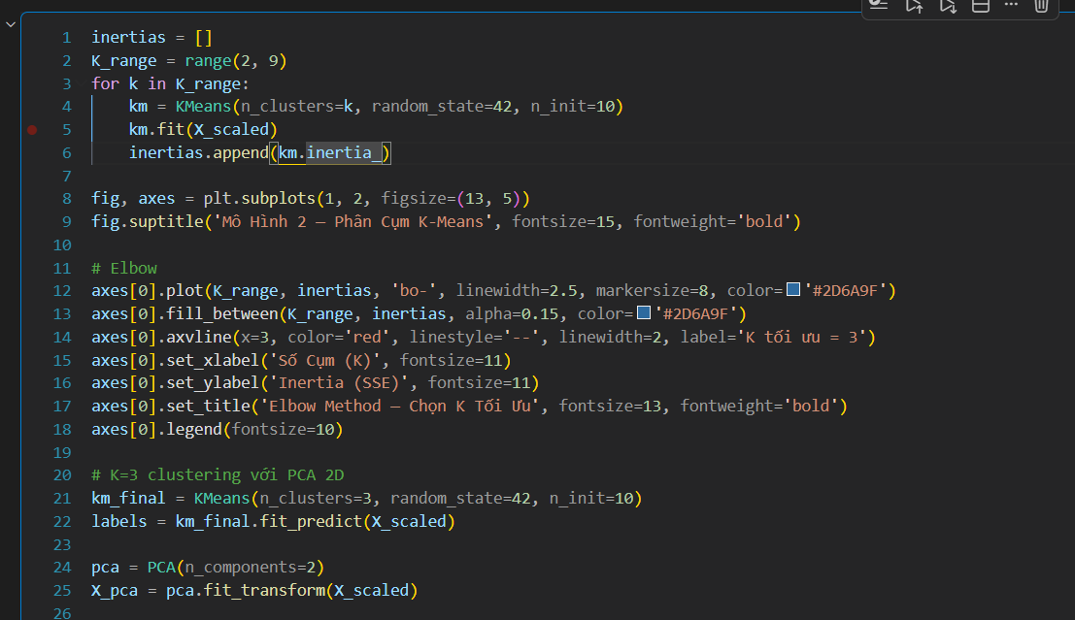
Kết quả đạt được: Phân chia được toàn bộ game thành 3 nhóm rõ rệt theo mức độ thành công (Game Thành Công Cao, Game Tầm Trung, Game Ít Được Biết Đến), hỗ trợ định hướng chiến lược kinh doanh theo từng phân khúc.

Tóm tắt chương : Chương 3 đã hiện thực hóa quy trình nghiên cứu thông qua việc xác định rõ ràng nguồn gốc dữ liệu, công cụ triển khai và các bước thực thi kỹ thuật cụ thể. Nghiên cứu sử dụng tập dữ liệu Video Game Sales gồm 16.598 bản ghi làm nền tảng đầu vào, được quản lý cấu trúc chặt chẽ qua 11 thuộc tính định lượng và định tính. Bằng việc phối hợp hệ sinh thái Python 3.11 mạnh mẽ - từ khâu xử lý của Pandas/NumPy, trực quan hóa của Matplotlib/Seaborn, cho đến chuẩn hóa của Scikit-learn - toàn bộ dữ liệu đã được làm sạch triệt để bằng cách loại bỏ dưới 2% số dòng khuyết thiếu, đồng thời đồng bộ hóa định dạng qua kỹ thuật Label Encoding và StandardScaler. Đây là giai đoạn thực hành kỹ thuật có tính bản lề, giúp chuyển hóa dữ liệu thô thành tập dữ liệu tinh chỉnh gồm 16.291 dòng đạt chuẩn chất lượng, sẵn sàng cung cấp đầu vào tối ưu cho các thuật toán học máy và phân tích chuyên sâu ở chương tiếp theo.

CHƯƠNG 4: THỰC NGHIỆM VÀ KẾT LUẬN

4.1 Thực nghiệm

4.1.1 Kết quả phân tích Dữ liệu Khám phá (EDA)
Câu hỏi 1: Thể loại game nào bán chạy nhất toàn cầu?
a) Trực quan hóa dữ liệu
Để xác định thể loại trò chơi chiếm ưu thế trên thị trường, hệ thống tiến hành tổng hợp tổng doanh số toàn cầu (Global_Sales) theo từng nhóm Genre.
- Biểu đồ cột ngang: Biểu diễn giá trị doanh số tuyệt đối của tất cả các thể loại.
- Biểu đồ vành khuyên (Donut chart): Thị phần phần trăm của Top 6 thể loại dẫn đầu.
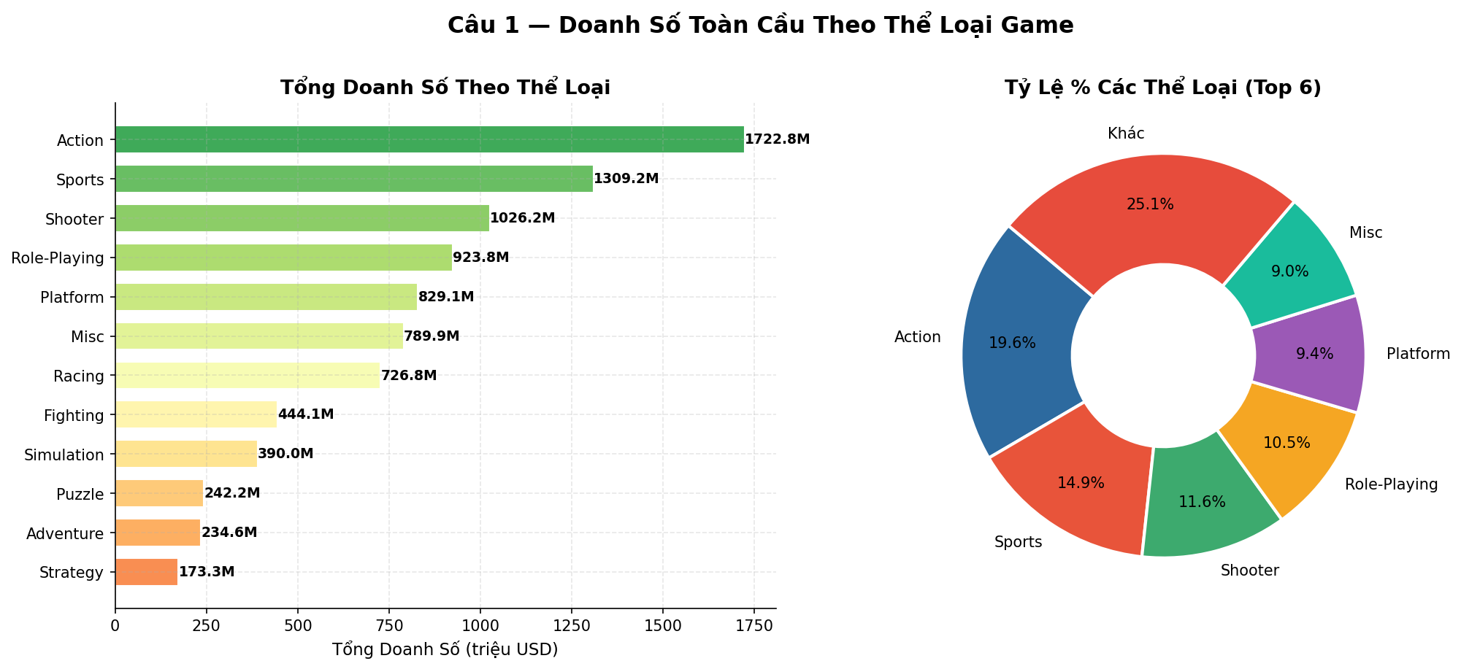
Hình 5 : Doanh số toàn cầu và tỷ trọng thị phần theo thể loại game (Đơn vị: Triệu USD)
b) Kết quả phân tích định lượng
Số liệu trích xuất từ thực nghiệm ghi nhận thứ hạng doanh thu toàn cầu như sau:
- Vị trí số 1 (Action): Đạt 1.722,8 triệu USD, chiếm 19,6% thị phần toàn ngành.
- Vị trí số 2 (Sports): Đạt 1.309,2 triệu USD, chiếm 14,9% thị phần.
- Vị trí số 3 (Shooter): Đạt 1.026,2 triệu USD, chiếm 11,6% thị phần.
- Vị trí số 4 (Role-Playing): Đạt 923,8 triệu USD, chiếm 10,5% thị phần.
c) Đánh giá và Biện luận (Insights)
- Xu hướng dòng game Action: Việc chiếm giữ gần 1/5 thị phần toàn cầu xuất phát từ tính giải trí cao, nhịp độ nhanh và cơ chế điều khiển trực quan, dễ tiếp cận với đại chúng. Sự thành công thương mại này được bảo chứng bởi các thương hiệu bom tấn có sức ảnh hưởng văn hóa lớn như Grand Theft Auto V hay Call of Duty.
- Xu hướng dòng game Sports: Giữ vững dòng tiền ổn định nhờ dựa trên các giải đấu thể thao đời thực và mô hình phát hành thường niên (Annual franchise) của các chuỗi game nổi tiếng như FIFA hay NBA 2K. Ngược lại, các thể loại đòi hỏi tư duy phức tạp như Strategy (Chiến thuật) hay Puzzle (Giải đố) chiếm tỷ trọng rất nhỏ trong cơ cấu doanh thu thế giới.
Câu hỏi 2: Hệ máy nào có doanh số cao nhất?
a) Trực quan hóa dữ liệu
Để đánh giá hiệu năng thương mại của các hệ máy, hệ thống kết hợp hai góc nhìn trực quan tại hình dưới:
- Biểu đồ cột: Biểu diễn tổng doanh số tuyệt đối của Top 12 hệ máy dẫn đầu.
- Biểu đồ phân tán (Scatter Plot): Phân tích mối tương quan giữa quy mô phát hành (số lượng đầu game) và hiệu quả doanh thu thực tế.
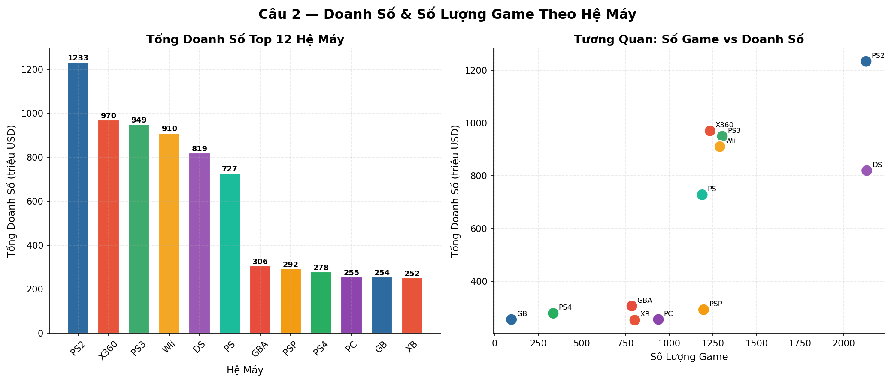
Hình 6 : Doanh số và số lượng game theo hệ máy

b) Kết quả phân tích định lượng
- Vị trí quán quân: PS2 (PlayStation 2) dẫn đầu tuyệt đối với tổng doanh thu đạt 1.233 triệu USD.
- Nhóm bám đuổi: Lần lượt là Xbox 360 (970 triệu USD), PS3 (949 triệu USD) và Nintendo Wii (910 triệu USD).
c) Đánh giá và Biện luận (Insights)
- Kỷ nguyên vàng của Sony: Sự thống trị của PS2 gắn liền với vị thế độc tôn trong kỷ nguyên console thứ 6 nhờ thư viện game khổng lồ (>4.000 tựa game trên thực tế) và chính sách giá phần cứng tối ưu.
- Mối quan hệ giữa Số lượng và Chất lượng: Biểu đồ phân tán chỉ ra quy luật: Số lượng phát hành không tỷ lệ thuận với doanh thu. Minh chứng là Nintendo DS sở hữu hơn 2.000 đầu game trong tập dữ liệu nhưng doanh số chỉ đạt 819 triệu USD (thấp hơn nhiều so với PS2 có cùng quy mô phát hành). Điều này khẳng định vai trò cốt lõi của các siêu phẩm cấu thành doanh thu (AAA titles) thay vì số lượng đầu game thuần túy.
Câu hỏi 3: Nhà phát hành nào thống trị thị trường?
a) Trực quan hóa dữ liệu
Thị phần và chiến lược kinh doanh của Top 10 nhà phát hành được bóc tách qua Hình 4.3:
- Biểu đồ cột chồng (Stacked Bar): Thể hiện cơ cấu doanh số theo từng khu vực địa lý.
- Biểu đồ bong bóng (Bubble Chart): Thể hiện đồng thời 3 chiều thông tin: Số lượng game (Trục X), Tổng doanh số (Trục Y) và Doanh số trung bình/đầu game (Kích thước bong bóng).
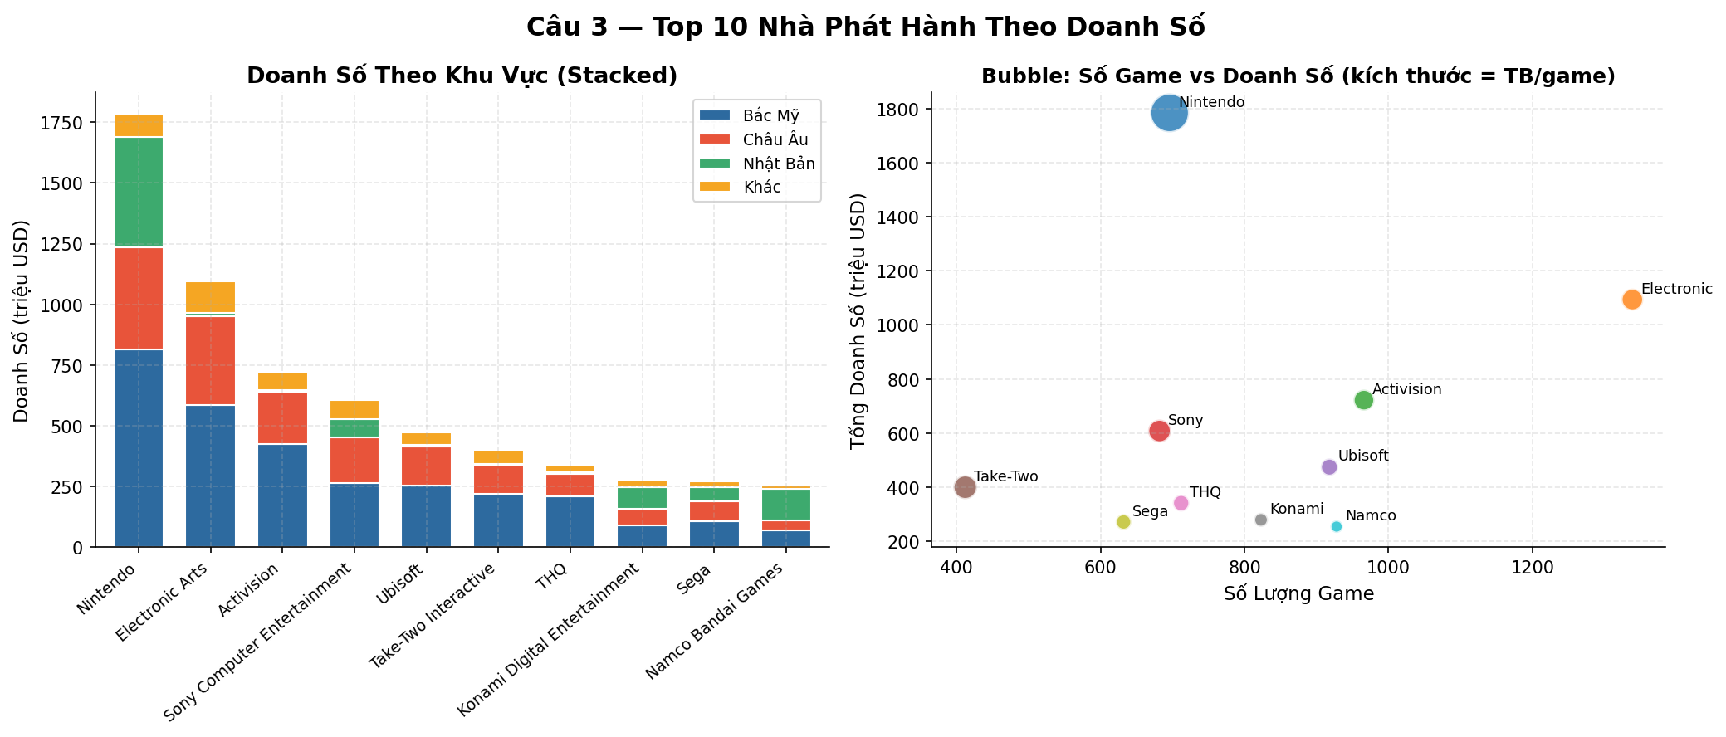
Hình 7 : Top 10 nhà phát hành theo doanh số toàn cầu
b) Kết quả phân tích định lượng
- Nintendo: Đạt tổng doanh số 1.786 triệu USD, giữ vị trí độc tôn toàn ngành.
- Electronic Arts (EA): Xếp thứ hai với 1.116 triệu USD, thấp hơn Nintendo 37% dù có lượng phát hành lớn nhất (>1.300 tựa game).
c) Đánh giá và Biện luận (Insights)
Sự đối lập giữa hai gã khổng lồ đại diện cho hai chiến lược kinh doanh kinh điển:
- Chiến lược tập trung (Nintendo): Sở hữu kích thước bong bóng lớn nhất (doanh số trung bình/đầu game vượt trội). Nintendo tối ưu hóa giá trị thương hiệu thông qua các dòng game độc quyền mang tính biểu tượng (Mario, Pokemon, Zelda), ưu tiên chất lượng tối thượng thay vì số lượng sản phẩm.
- Chiến lược phủ rộng (EA): Tập trung vào số lượng phát hành dày đặc, bao phủ nhiều thể loại và tận dụng chu kỳ thương mại của các dòng game thể thao đại chúng để tối ưu hóa doanh thu dòng tiền.
Câu hỏi 4: Sự khác biệt về thị hiếu theo khu vực địa lý
a) Trực quan hóa dữ liệu
Mối quan hệ giữa yếu tố địa lý và sở thích thể loại game được thể hiện qua Hình 4.4:
- Ma trận nhiệt doanh số tuyệt đối (Absolute Heatmap): Thể hiện quy mô tiền tệ (Thể loại X Khu vực).
- Ma trận nhiệt tỷ lệ phần trăm (Percentage Heatmap): Thể hiện tỷ lệ đóng góp tương đối của từng khu vực trong nội bộ mỗi thể loại.
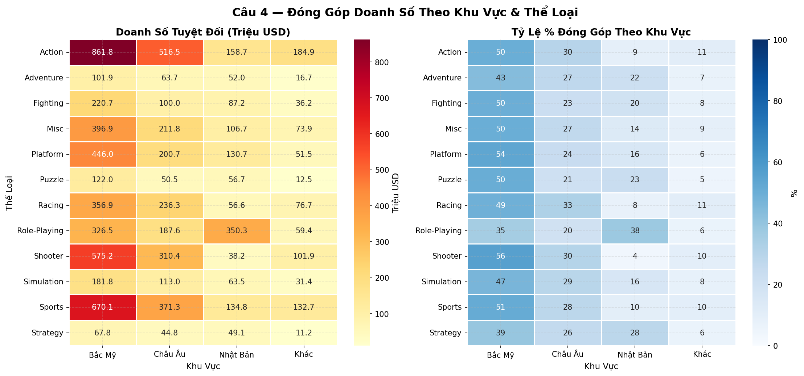
Hình 8 : Đóng góp doanh số theo khu vực và thể loại game
b) Kết quả phân tích định lượng
- Bắc Mỹ (NA): Thị trường tiêu thụ lớn nhất, áp đảo ở các thể loại: Shooter (56%), Platform (54%) và Action (50%).
- Châu Âu (EU): Có cấu trúc thị hiếu tương đồng với NA nhưng quy mô nhỏ hơn; ghi nhận điểm sáng lớn ở thể loại Racing (chiếm 33% thị phần toàn cầu).
- Nhật Bản (JP): Đóng góp khiêm tốn (8-16%) ở hầu hết các nhóm, nhưng lại bùng nổ và chiếm tới 38% thị phần toàn cầu ở thể loại Role-Playing (RPG).
c) Đánh giá và Biện luận (Insights)
Bản sắc văn hóa thị trường Nhật Bản: Sự khác biệt sâu sắc mang tính bản sắc xuất hiện rõ rệt tại thị trường JP. Người chơi Nhật Bản đặc biệt trung thành với dòng game nhập vai giàu cốt truyện được sản xuất bởi các studio nội địa (Square Enix, Nintendo). Ngược lại, thể loại Shooter vốn là "mỏ vàng" tại phương Tây chỉ chiếm vỏn vẹn 4% thị phần tại thị trường này.

Câu hỏi 5: Xu hướng doanh số thay đổi như thế nào theo thời gian?
a) Trực quan hóa dữ liệu
Góc nhìn lịch sử và sự dịch chuyển công nghệ của ngành công nghiệp game được khắc họa tại hình dưới:
- Biểu đồ vùng chồng (Stacked Area): Diễn tiến doanh số theo năm của các khu vực gắn với tổng doanh số toàn cầu.
- Biểu đồ cột phụ: Biểu diễn số lượng đầu game được phát hành qua từng năm.
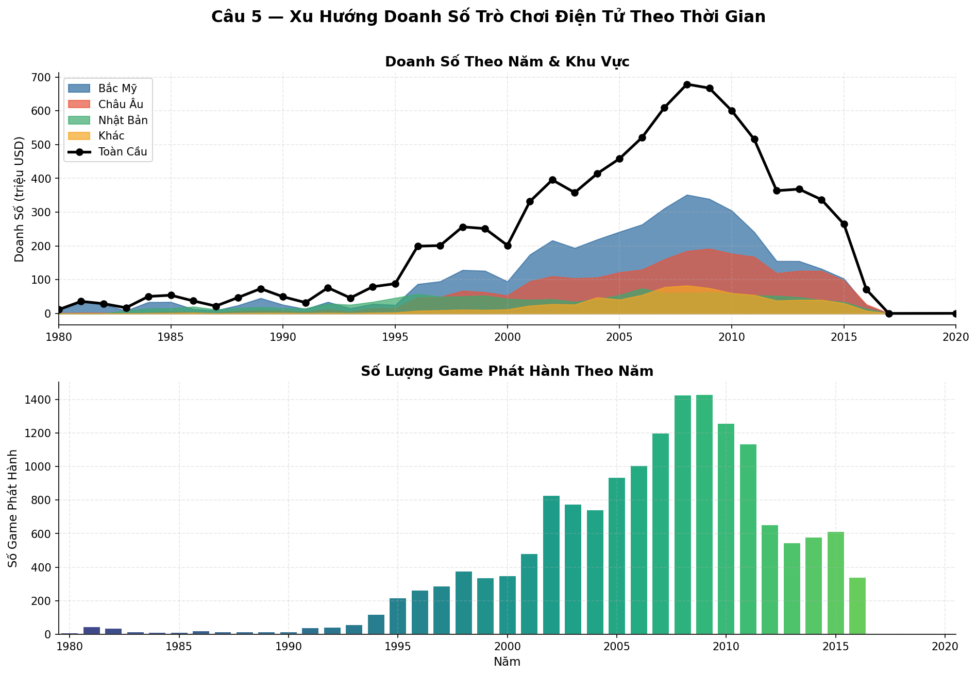
Hình 9 : Xu hướng doanh số trò chơi điện tử theo thời gian (1980-2020)
b) Kết quả phân tích theo giai đoạn
Thị trường game vật lý (Physical games) bộc lộ rõ nét một vòng đời hoàn chỉnh qua 3 giai đoạn:
- Giai đoạn Tăng trưởng (1980 - 2008): Doanh số tăng tiến đều đặn và bứt phá mạnh mẽ từ sau năm 2004, thiết lập đỉnh cực đại toàn cầu đạt 667 triệu USD vào năm 2008.
- Giai đoạn Nghịch lý (2009 - 2010): Số lượng game phát hành đạt đỉnh lịch sử (>1.400 đầu game/năm) nhưng tổng doanh số bắt đầu có dấu hiệu suy giảm, tạo ra hiện tượng "bong bóng số lượng".
- Giai đoạn Suy thoái vật lý (2011 - 2020): Doanh số giảm mạnh và đi vào phân khúc bão hòa ổn định ở mức thấp sau năm 2014.
c) Đánh giá và Biện luận (Insights)
- Sự chuyển dịch mô hình kinh doanh: Đỉnh cao năm 2008 là kết quả từ sự cộng hưởng của kỷ nguyên console thế hệ thứ 7 (Wii, Xbox 360, PS3).
- Tác động của công nghệ số: Sự suy giảm mạnh về doanh số trong bộ dữ liệu ở giai đoạn cuối không phản ánh sự thoái trào của ngành game, mà là minh chứng cho cuộc cách mạng số hóa (Digital Transformation). Người tiêu dùng dịch chuyển hoàn toàn sang phương thức phân phối kỹ thuật số (Steam, PlayStation Network, Xbox Live), sự bùng nổ của game Mobile và mô hình Free-to-Play – các phân khúc nằm ngoài phạm vi thống kê doanh số đĩa vật lý của bộ dữ liệu gốc.

4.1.2 Kết quả Thực nghiệm Bài toán Dự đoán Doanh số (Regression)
Đánh giá và So sánh Hiệu suất Mô hình
a) Trực quan hóa dữ liệu
Để đánh giá hiệu quả của các thuật toán hồi quy, đề tài sử dụng biểu đồ phân tán (Scatter Plot) thể hiện mối quan hệ giữa giá trị thực tế (Actual) và giá trị dự đoán (Predicted) của ba mô hình. Trục hoành biểu diễn doanh số thực tế, trong khi trục tung biểu diễn doanh số dự đoán. Đường chéo nét đứt thể hiện trường hợp dự đoán lý tưởng, khi giá trị dự đoán trùng khớp hoàn toàn với giá trị thực tế.
Quan sát biểu đồ cho thấy các điểm dữ liệu của cả ba mô hình phân tán khá xa đường chéo lý tưởng, chứng tỏ sai số dự đoán còn tương đối lớn. Trong ba mô hình, Gradient Boosting có xu hướng tạo ra các điểm dự đoán gần đường lý tưởng hơn so với Random Forest và Linear Regression, tuy nhiên mức cải thiện chưa nhiều.
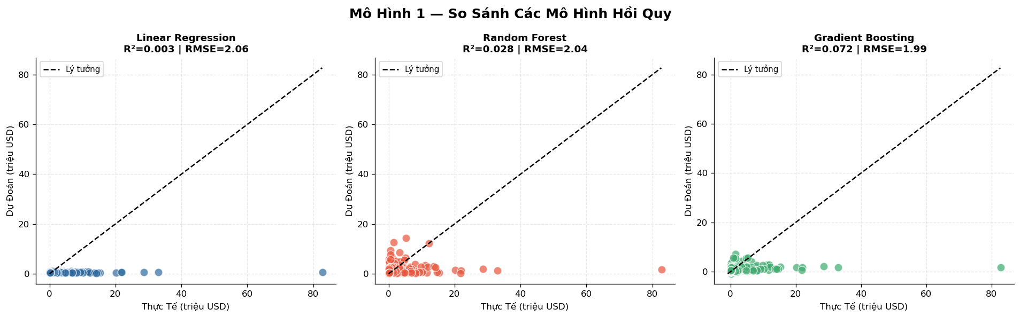
Hình 10 : So sánh kết quả dự đoán của 3 mô hình hồi quy
b) Kết quả định lượng chi tiết
Các chỉ số đo lường hiệu suất bao gồm Hệ số xác định (R^2), Căn bậc hai sai số bình phương trung bình (RMSE) và Sai số tuyệt đối trung bình (MAE) được tổng hợp chi tiết tại dưới:
Mô hình | R² Score | RMSE | MAE | Nhận xét
Linear Regression | 0.0034 | 2.0648 | 0.6117 | Hiệu quả rất thấp, gần như không học được mối quan hệ giữa dữ liệu đầu vào và doanh số.
Random Forest | 0.0276 | 2.0396 | 0.5405 | Cải thiện nhẹ so với Linear Regression nhưng khả năng dự đoán vẫn hạn chế.
Gradient Boosting | 0.0725 | 1.9920 | 0.5405 | Cho kết quả tốt nhất trong ba mô hình nhưng độ chính xác vẫn còn thấp.

Phân tích kết quả thực nghiệm
Kết quả đánh giá cho thấy cả ba mô hình đều có hệ số xác định (R²) khá thấp. Trong đó:
- Linear Regression đạt R² = 0.0034.
- Random Forest đạt R² = 0.0276.
- Gradient Boosting đạt R² = 0.0725.
Giá trị R² đều nhỏ hơn 0.1, cho thấy các mô hình chỉ giải thích được một phần rất nhỏ sự biến thiên của biến mục tiêu (Global_Sales). Nói cách khác, các đặc trưng đầu vào hiện tại chưa đủ thông tin để dự đoán chính xác doanh số toàn cầu.
Xét theo chỉ số RMSE, Gradient Boosting đạt giá trị thấp nhất (1.9920), tiếp theo là Random Forest (2.0396) và Linear Regression (2.0648). Điều này cho thấy Gradient Boosting tạo ra sai số dự đoán nhỏ nhất.
Tương tự, chỉ số MAE của Gradient Boosting và Random Forest đều đạt 0.5405, thấp hơn so với Linear Regression (0.6117), chứng tỏ hai mô hình học máy phi tuyến dự đoán ổn định hơn mô hình tuyến tính.
Nhìn chung, Gradient Boosting là mô hình có hiệu suất tốt nhất trong ba mô hình được khảo sát, tuy nhiên mức cải thiện vẫn chưa lớn.
Phân tích Mức độ Quan trọng của Đặc trưng (Feature Importance)
a) Trực quan hóa dữ liệu
Biểu đồ thể hiện mức độ đóng góp của các đặc trưng đầu vào trong mô hình Random Forest Regressor. Giá trị Feature Importance phản ánh mức độ mà mỗi đặc trưng được mô hình sử dụng để giảm sai số trong quá trình xây dựng các cây quyết định.
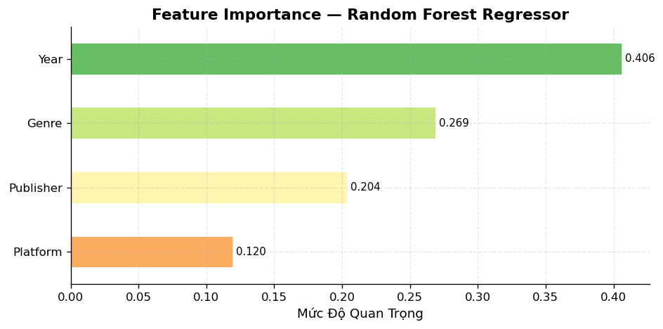
Hình 11 : Mức độ quan trọng các đặc trưng trong mô hình Random Forest
b) Kết quả phân tích
Kết quả cho thấy:
- Year là đặc trưng quan trọng nhất với mức độ quan trọng 0.406 (40.6%).
- Genre đứng thứ hai với 0.269 (26.9%).
- Publisher đạt 0.204 (20.4%).
- Platform có mức ảnh hưởng thấp nhất với 0.120 (12.0%).
Điều này cho thấy năm phát hành có ảnh hưởng lớn nhất đến quyết định dự đoán của mô hình, trong khi hệ máy đóng vai trò thấp hơn. Tuy nhiên, mặc dù các đặc trưng đều đóng góp vào quá trình dự đoán, hiệu suất của mô hình vẫn còn hạn chế với R² = 0.0276, cho thấy các đặc trưng hiện có chưa đủ để giải thích đầy đủ sự biến thiên của doanh số toàn cầu.

4.1.3 Thực nghiệm Bài toán Phân nhóm Trò chơi (Clustering)
- Xác định Số lượng Cụm Tối ưu (K)
a) Trực quan hóa dữ liệu
Để xác định số lượng cụm phù hợp cho thuật toán K-Means, nghiên cứu sử dụng phương pháp Elbow Method với giá trị K thay đổi từ 2 đến 8. Chỉ số được sử dụng là Within Cluster Sum of Squares (WCSS/Inertia) nhằm đánh giá mức độ phân tán của các điểm dữ liệu trong từng cụm.
Sau khi lựa chọn số cụm, dữ liệu được giảm chiều bằng thuật toán Principal Component Analysis (PCA) xuống còn hai thành phần chính để trực quan hóa kết quả phân cụm trên mặt phẳng hai chiều.
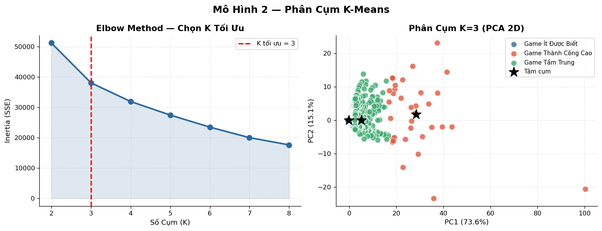
Hình 12 : Phân cụm K-Means - Elbow Method (trái) và trực quan hóa PCA 2D (phải)
b) Kết quả định lượng và nhận xét
Lựa chọn số cụm
Đồ thị Elbow cho thấy giá trị WCSS giảm mạnh từ K=2 đến K=3 và bắt đầu giảm chậm hơn từ K≥3. Điều này cho thấy K=3 là số lượng cụm phù hợp, đảm bảo dữ liệu được phân nhóm rõ ràng mà không làm mô hình trở nên quá phức tạp.
Kết quả PCA
Hai thành phần chính của PCA giữ lại phần lớn thông tin của dữ liệu:
- PC1 giải thích khoảng 73.6% phương sai.
- PC2 giải thích khoảng 15.1% phương sai.
Tổng cộng hai thành phần giữ lại khoảng 88.7% phương sai của dữ liệu, cho thấy biểu diễn hai chiều đủ để quan sát sự phân bố giữa các cụm.

Đặc điểm của các cụm
a) Trực quan hóa dữ liệu
Sau khi hoàn thành quá trình phân cụm bằng thuật toán K-Means với số cụm tối ưu (K = 3), đặc điểm doanh số của từng cụm được trực quan hóa bằng biểu đồ Radar. Biểu đồ thể hiện giá trị doanh số trung bình của các trò chơi theo từng khu vực gồm Bắc Mỹ (NA), Châu Âu (EU), Nhật Bản (JP), các khu vực khác (Other) và doanh số toàn cầu (Global). Việc trực quan hóa giúp làm nổi bật sự khác biệt về quy mô doanh thu giữa các cụm cũng như xu hướng phân bố doanh số theo từng thị trường.
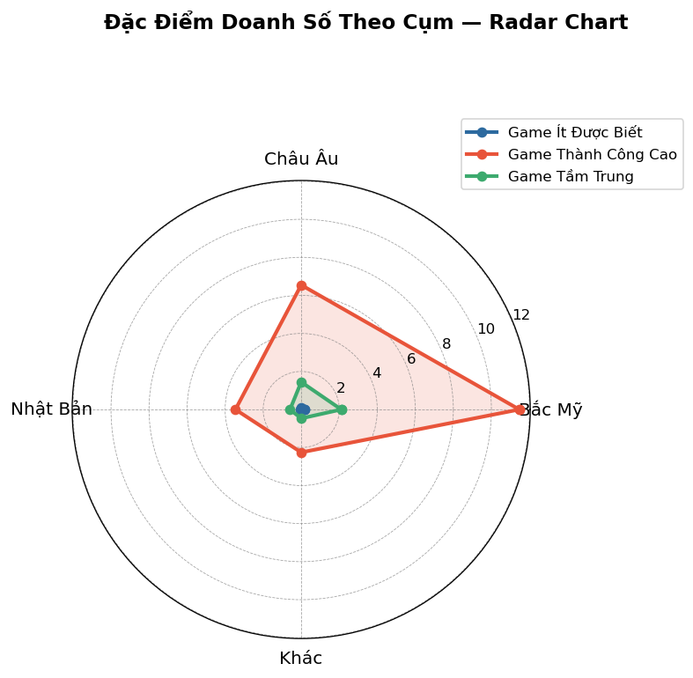
Hình 13 : Đặc điểm doanh số theo cụm - Radar Chart

b) Đặc điểm các cụm
Dựa trên các đặc trưng hình học và số liệu phân phối từ mô hình K-Means, các cụm được chuẩn hóa định danh và đặc tả chi tiết tại bảng dưới:
Cụm | NA | EU | JP | Other | Global
0 | 0.17 | 0.09 | 0.05 | 0.03 | 0.34
1 | 11.47 | 6.55 | 3.46 | 2.26 | 23.73
2 | 2.11 | 1.45 | 0.59 | 0.47 | 4.61

Dựa trên giá trị doanh số trung bình, các cụm có thể được mô tả như sau:
- Cụm 0: Nhóm có doanh thu thấp, chiếm phần lớn số lượng trò chơi trong tập dữ liệu. Doanh số trung bình ở tất cả các khu vực đều thấp, phản ánh các sản phẩm có mức tiêu thụ hạn chế hoặc chỉ đạt doanh thu ở quy mô nhỏ.
- Cụm 1: Nhóm có doanh thu rất cao với số lượng trò chơi ít nhất. Doanh số trung bình vượt trội tại tất cả các khu vực, đặc biệt là Bắc Mỹ và Châu Âu. Đây là nhóm các trò chơi đạt thành công thương mại nổi bật.
- Cụm 2: Nhóm có doanh thu trung bình. Doanh số cao hơn đáng kể so với Cụm 0 nhưng thấp hơn nhiều so với Cụm 1. Nhóm này thể hiện các trò chơi có mức tiêu thụ ổn định và có khả năng tiếp cận nhiều thị trường.
c) Phân tích kết quả phân cụm
Kết quả K-Means cho thấy dữ liệu doanh số trò chơi điện tử được chia thành ba phân khúc có quy mô doanh thu khác biệt rõ rệt. Phần lớn các trò chơi thuộc nhóm doanh thu thấp, trong khi chỉ một số lượng rất nhỏ đạt mức doanh thu rất cao. Điều này phản ánh sự phân bố doanh thu không đồng đều của thị trường trò chơi điện tử, trong đó chỉ một tỷ lệ nhỏ sản phẩm tạo ra doanh thu vượt trội.
Ngoài ra, doanh số tại Bắc Mỹ và Châu Âu luôn chiếm tỷ trọng lớn trong cả ba cụm, cho thấy đây là hai thị trường đóng góp doanh thu chủ yếu. Ngược lại, doanh số tại Nhật Bản tuy thấp hơn nhưng vẫn thể hiện vai trò đáng kể đối với các trò chơi thuộc nhóm doanh thu cao và doanh thu trung bình.
Nhìn chung, kết quả phân cụm giúp nhận diện ba nhóm trò chơi có đặc điểm doanh thu khác nhau, hỗ trợ việc phân tích cấu trúc thị trường và là cơ sở cho các nghiên cứu hoặc chiến lược kinh doanh tiếp theo.

4.2. Kết luận

4.2.1. Sản phẩm đã thực hiện được
Đề tài đã xây dựng thành công một quy trình phân tích dữ liệu hoàn chỉnh trên bộ dữ liệu Video Game Sales, bao gồm các bước tiền xử lý dữ liệu, phân tích khám phá (EDA), trực quan hóa kết quả và xây dựng các mô hình học máy. Hệ thống đã trả lời được các câu hỏi nghiên cứu về xu hướng thị trường trò chơi điện tử như xác định thể loại game có doanh số cao nhất, hệ máy và nhà phát hành thành công nhất, sự khác biệt về doanh số giữa các khu vực và sự thay đổi của thị trường theo thời gian.
Bên cạnh đó, đề tài đã triển khai các mô hình hồi quy để dự đoán doanh số bán hàng toàn cầu và áp dụng thuật toán K-Means để phân nhóm các trò chơi theo đặc điểm doanh số. Các kết quả thực nghiệm cho thấy quy trình xử lý dữ liệu và các mô hình được xây dựng hoạt động đúng mục tiêu, cung cấp những thông tin có giá trị hỗ trợ việc phân tích và đánh giá thị trường game.

4.2.2. Kiến thức và kinh nghiệm đạt được
Trong quá trình thực hiện đề tài, nhóm đã vận dụng và củng cố kiến thức về khoa học dữ liệu, thống kê và học máy. Đồng thời, nhóm nâng cao kỹ năng sử dụng ngôn ngữ Python cùng các thư viện Pandas, NumPy, Matplotlib, Seaborn và Scikit-learn để xử lý dữ liệu, trực quan hóa và xây dựng mô hình dự đoán.
Ngoài ra, nhóm cũng tích lũy được kinh nghiệm trong việc làm sạch dữ liệu, lựa chọn đặc trưng, đánh giá mô hình bằng các chỉ số phù hợp, phát hiện hiện tượng Data Leakage và phân tích ý nghĩa thực tiễn của kết quả thu được.

4.2.3. Hướng phát triển
Trong tương lai, đề tài có thể được mở rộng theo các hướng sau:
- Sử dụng các bộ dữ liệu mới hơn, bao gồm doanh số từ các nền tảng phân phối số như Steam, PlayStation Store và Xbox Store nhằm phản ánh chính xác hơn thị trường hiện nay.
- Bổ sung thêm các đặc trưng như điểm đánh giá của người chơi, điểm đánh giá từ các tổ chức chuyên môn, chi phí phát triển, doanh thu kỹ thuật số và hoạt động marketing để nâng cao khả năng dự báo.
- Thử nghiệm các mô hình học máy và học sâu có hiệu năng cao hơn như XGBoost, LightGBM hoặc mạng nơ-ron nhằm cải thiện độ chính xác của bài toán dự đoán.
- Phát triển hệ thống thành một ứng dụng web trực quan, cho phép người dùng tải dữ liệu, thực hiện phân tích, dự đoán doanh số và trực quan hóa kết quả một cách tự động.

Tóm tắt chương: Chương 4 tập trung vào việc thực nghiệm và đưa ra kết luận toàn diện dựa trên bộ dữ liệu Video Game Sales thông qua ba bài toán cốt lõi: phân tích khám phá dữ liệu (EDA), dự đoán doanh số (Regression) và phân nhóm trò chơi (Clustering). Kết quả EDA chỉ ra rằng thể loại Action, hệ máy PS2, nhà phát hành Nintendo và thị trường Bắc Mỹ hiện đang dẫn đầu về mặt thương mại, đồng thời ghi nhận sự dịch chuyển mạnh mẽ từ định dạng đĩa vật lý sang kỷ nguyên số hóa sau năm 2011. Đối với bài toán dự đoán, mô hình Gradient Boosting cho thấy hiệu suất tối ưu nhất dù sai số còn lớn do thiếu hụt các đặc trưng bổ trợ, trong đó năm phát hành (Year) đóng vai trò quan trọng nhất (40.6%). Đồng thời, thuật toán K-Means đã phân cụm thành công thị trường thành 3 phân khúc doanh thu (thấp, trung bình, cao) rõ rệt, minh chứng cho sự phân hóa sâu sắc của ngành công nghiệp game. Tổng kết lại, đề tài đã hoàn thiện quy trình xử lý dữ liệu chuẩn chỉnh, giúp nhóm nghiên cứu nâng cao năng lực chuyên môn và định hình rõ các hướng phát triển tương lai như tích hợp dữ liệu số hóa, bổ sung các đặc trưng đánh giá và thử nghiệm mô hình học sâu.

TÀI LIỆU THAM KHẢO
- GregorySmith. (2016). Video Game Sales. Kaggle Dataset. https://www.kaggle.com/datasets/volodymyrpivoshenko/video-game-sales-dataset/
- VanderPlas, J. (2022). Python Data Science Handbook: Essential Tools for Working with Data (2nd ed.). O'Reilly Media.
- Rioux, J. (2020). Data Analysis with Python and PySpark. Manning Publications.
- Anderson, C. (2006). The Long Tail: Why the Future of Business Is Selling Less of More. Hyperion.

LINK GITHUB


